МИНИСТЕРСТВО НАУКИ И ВЫСШЕГО ОБРАЗОВАНИЯ РОССИЙСКОЙ ФЕДЕРАЦИИ
Федеральное государственное бюджетное образовательное учреждение
высшего образования
«ЮЖНО-РОССИЙСКИЙ ГОСУДАРСТВЕННЫЙПОЛИТЕХНИЧЕСКИЙУНИВЕРСИТЕТ(НПИ)имени М.И. Платова»

ФАКУЛЬТЕТ механический
КАФЕДРА Технология машиностроения, технологические машины и оборудование
НАПРАВЛЕНИЕ ПОДГОТОВКИ 220402 «Металлургия»

Допустить к защите
Заведующий кафедрой ТМТМО
_____________ Тамадаев В.Г.
(Подпись) (ФИО)
«___» _________ 2019г.

МАГИСТЕРСКАЯ ДИССЕРТАЦИЯ

НА ТЕМУ Разработка технологии нанесения углеродного покрытия________________
(Тема)

АВТОР МАГИСТЕРСКОЙ ДИССЕРТАЦИИ: Василенко Денис Вячеславович
(фамилия, имя, отчество)

(Подпись)

НАУЧНЫЙ РУКОВОДИТЕЛЬ
___доцент., к.т.н., с.н.с., Сергеенко Сергей Николаевич______________________
(Должность, ученая степень, ученое звание, фамилия, имя, отчество) (Подпись)

Новочеркасск 2019 г.
МИНИСТЕРСТВО НАУКИ И ВЫСШЕГО ОБРАЗОВАНИЯ РОССИЙСКОЙ ФЕДЕРАЦИИ
Федеральное государственное бюджетное образовательное учреждение высшего образования
«ЮЖНО-РОССИЙСКИЙ ГОСУДАРСТВЕННЫЙ ПОЛИТЕХНИЧЕСКИЙ УНИВЕРСИТЕТ(НПИ) имени М.И. Платова»
ФАКУЛЬТЕТ механический
КАФЕДРА Технология машиностроения, технологические машины и оборудование
НАПРАВЛЕНИЕ ПОДГОТОВКИ 220402 « Металлургия»
УТВЕРЖДАЮ:
Заведующий кафедрой ТМТМО
____________Тамадаев В.Г.
(Подпись) (ФИО)
«___» _________ 2019г.
ЗАДАНИЕ
на магистерскую диссертацию

Студенту Василенко Денису Вячеславовичу
(Фамилия, имя, отчество)
1. Тема диссертации: Разработка технологии нанесения углеродного покрытия

Тема магистерской диссертации утверждена приказом ректора № 2019 г.

2. Консультанты магистерской диссертации:
Наименование раздела, должность, ученая степень, ученое звание, ФИО
2.1 Анализ способов нанесения углеродных покрытий - доцент, к.т.н., с.н.с., Сергеенко С. Н.__________________________________________________________________
2.2 Основные закономерности формирования углеродных покрытий- доцент, к.т.н., с.н.с., Сергеенко С. Н.________________________________________________
2.3 Особенности нанесения углеродных покрытий - доцент, к.т.н., с.н.с., Сергеенко С. Н. __
2.4 Многокритериальная оптимизация содержания армирующих нитей в углеродном покрытии - доцент, к.т.н., с.н.с., Сергеенко С.Н.____________________________________
2.5Технологическая часть - доцент, к.т.н., с.н.с., Сергеенко С. Н._______________________

3. Исходные данные к диссертации
Исследовать и разработать технологию нанесения углеродных покрытий ____________________________________________

4. Содержание пояснительной записки к диссертации:
4.1 Анализ способов нанесения углеродных покрытий_______________________________
4.2Основные закономерности формирования углеродных покрытий;__________________
4.3 Особенности нанесения углеродных покрытий ;_________________________________
4.4 Многокритериальная оптимизация содержания армирующих нитей в углеродном покрытии ;____________________________________________________________________
4.5 Заключение ____________________________________________________________
5. Перечень графического материала: Графическая часть в форме презентации
6. Срок сдачи студентом законченной диссертации 30.05.2019
7. Дата выдачи задания на диссертацию 29.04.2019
Руководитель Сергеенко Сергей Николаевич
(Фамилия, имя, отчество)
_________________________
(Подпись)

Задание принял к исполнению ____29.04.2019 г ________________________
(Дата) (Подпись)

АННОТАЦИЯ
Цель работы: разработать перспективную технологическую схему нанесения углеродного покрытия
Актуальность темы: одной из ключевых проблем безотказной эксплуатации техники является защита ее от коррозии. Коррозионная активность окружающей среды и техногенное загрязнение к настоящему времени достигли такого уровня, что потери материалов из-за коррозии стали соизмеримы с объемами их выпуска, а затраты на защиту от нее машин и оборудования — с основными производственными затратами.
Одной из перспективных технологий является нанесения защитных покрытий на металлические поверхности методом высокоэнергетического воздействия на поверхность обрабатываемого металла. Эта технология может быть использована для обработки металлических поверхностей, в частности нелегированных сталей, с целью сокращения коррозионных потерь при работе в коррозионно-активных средах
Научная новизна: на основе многокритериальной оптимизации обеспечивающий повышенный комплекс механических свойств(прочность, упругость) при минимальном содержании армирующих нитей выбрана толщина (0,15) и тип нити (ПАН) , а также содержание армирующих нитей в количестве 5% мас.
Практическая значимость: предложена усовершенствованная технология нанесения углеродного покрытия включающая: подготовку порошка, нанесение покрытия, обработку лазерным излучением. Предложенная технология отличается от известной введение в шихту армирующих нитей(ПАН) в количестве 5% мас.

СОДЕРЖАНИЕ
ВВЕДЕНИЕ…………………………………………………………………………8
ОСНОВНАЯ ЧАСТЬ……………………………………………………………….9
1 Анализ способов нанесения углеродных покрытий…………………………...9
Выводы по разделу……………………………………………………………….19
2 Основные закономерности формирования углеродных покрытий………….20
Выводы по разделу………………………………………………………………..35
3 Особенности нанесения углеродных покрытий………………...…………….36
3.1 Физические и химические методы…………………………………………...36
3.2 Послойное лазерное спекание углеродных покрытий……………………...39
4 Многокритериальная оптимизация содержания армирующих нитей в углеродном покрытии…………………………………………………………….48
5Технологическая часть…………………………………………………………..50
5.1 Анализ перспективной технологии нанесения углеродного покрытия…...50
5.1.1 Антикоррозионное покрытие с углеродными нано трубками………...…50
5.1.2 Армированная графитовая фольга и способ ее получения………………52
5.1.4 Разработка технологической схемы нанесения углеродного покрытия...52
5.2 Подбор оборудования………………………………………………….……..53
ЗАКЛЮЧЕНИЕ…………………………………………………………….……..56
СПИСОК ИСПОЛЬЗОВАННЫХ ИСТОЧНИКОВ………..……………………58

ВВЕДЕНИЕ
Проведен анализ способов нанесения углеродных покрытий. Изучены способы формирования защитного покрытия на поверхности металла, антикоррозионное покрытие с низким коэффициентом трения, получение коррозионностойких покрытий золотистого цвета на подложках, многослойное полимерное коррозионностойкое покрытие с улучшенными свойствами, формирование коррозионностойкого покрытия на изделиях из титановых сплавов, нанесение коррозионностойкого углеродного покрытия на поверхности стали
Изучены особенности формирования углеродных покрытий, сверхтвердого аморфного углеродного покрытия в вакууме, антикоррозионное покрытие с углеродными нано трубками, заполненные цинком, высокопроизводительное нанесение углеродных нано трубок и пленок композита, формирование сверхтвердого легированного углеродного покрытия на кремнии в вакууме, ультратонкие углеродные волокна с различными структурами, пористый углеродный материал, теплозащитное электропроводящее покрытие на углеродных волокнах и ткани, армированная графитовая фольга и способ ее получения.
Изучены теоретические основы нанесения углеродных покрытий методом лазерного спекания. Рассмотрено химическое газофазное осаждение. Изучены физические методы
Проведена многокритериальная оптимизация содержания углеродных волокон. Определено содержание и тип армирующих нитей, обеспечивающих повышенный комплекс механических свойств(прочность на разрыв, упругость) при минимальном содержании армирующих нитей.
Разработана усовершенствованная технология нанесения углеродного покрытия.
ОСНОВНАЯ ЧАСТЬ
- Анализ способов нанесения углеродных покрытий
Авторы работы [1] рассмотрели способ получения износостойких покрытий из нержавеющей стали. В качестве исходного компонента выступает титан. Перед тем как наносить покрытие необходимо провести подготовку покрытия. На перовом этапе подготовкиобезжиривают поверхность бензином и протирают салфеткой. На следующем этапе, детали помещают в вакуумную камеру установки «Булат-6». Затем необходимо откачать давление из камеры. В процессе нанесения на поверхность наносят два слоя. Первый слой наносят толщиной 1,5 мкм на основе титана. Вторым слоем наносят основное покрытие на основе нитрид титана, толщиной 5 мкм. Полученное покрытие имеет мелкозернистую структуру.
Следует уделить внимание и работе [2], в которой рассмотрен метод получения покрытия, которое может быть использовано для защиты изделий из черных металлов и сплавов от коррозии. Необходимые материалы: цинк, раствор моно фосфата цинка, раствор серной кислоты, сталь. Технологическая схема состоит из нескольких операций: процесс фосфатирования, подготовка изделия, испытание покрытия. Перед тем как начать процесс фосфатирования необходимо подготовить изделие: обезжирить, травить в растворе серной кислоты, промыть холодной водой, промыть в горячей воде. Процесс фосфатирования осуществляют 30% раствором моно фосфата цинка при температуре 80⁰С. Важным этапом является испытание покрытия.
В работе [3] рассмотрен способ создания защитного покрытия. Перед началом нанесения, необходимо подготовить расплав. Первым этапом нагревают свинец содержащий расплав в диапазоне от 923 К до 973 К. Процесс нанесения покрытия осуществляют в стальной ампуле при температуре 923 К в течение 25 часов в приготовленном заранее свинец содержащем расплаве. При образовании такого покрытия возможна уменьшение масса до 0,12 кг/м².Рассмотренный способ активно используется в атомной энергетике.
ХАРАКТЕРИСТИКА ИСХОДНЫХ МАТЕРИАЛОВ
сталь Х13М2С2, азот, расплав свинца и магния, свинец марки С1 ГОСТ 3778-77 (Pb – 99,985 мас.%), (Ag – 0,001, Cu – 0,001, Zn – 0,001, Bi – 0,006, As – 0,0005, Fe – 0,001, Sb – 0,0005, ∑(Mg, Ca, Na) – 0,002)
ПРИГОТОВЛЕНИЕ СПЛАВА
для приготовления обогащенного свинец содержащего сплава использовали предварительно-но очищенный от металлических примесей свинец (снятием шлаков при выдержке в течение 2 часов на воздухе) марки С1 ГОСТ 3778-77 (Pb – 99,985 мас.%), (Ag – 0,001, Cu – 0,001, Zn – 0,001, Bi – 0,006, As – 0,0005, Fe – 0,001, Sb – 0,0005, ∑(Mg, Ca, Na) – 0,002). Содержание железа по данным химико-спектрального анализа в свинце, очищенном от металлических примесей, составило 0,0012 мас.%, содержание хрома – менее 5•10-5 мас.%.
НАНЕСЕНИЕ ПОКРЫТИЯ
создание на внутренней поверхности циркуляционного контура антикоррозионного покрытия из оксидов компонентов конструкционных сталей
поддержания в процессе эксплуатации циркуляционного контура концентрации растворенного в теплоносителе, максимальную температуру теплоносителя в контуре, концентрацию растворенного в теплоносителе кислорода при насыщении при максимальной температуре, коэффициент термодинамической активности свинца в теплоносителе, концентрацию свинца в теплоносителе
- концентрацию растворенного в теплоносителе кислорода поддерживают путем растворения в нем оксидов компонентов теплоносителя, которые предварительно вводят в контур, либо формируют их путем выкристаллизации из теплоносителя и накапливают на фильтре
СТРУКТУРА И СВОЙСТВА
максимальная потеря массы составит 0,12 кг/м2, низкая диффузионная подвижность элементов в покрытии из нитрида циркония
отсутствие зоны внутреннего оксидирования
ОБЛАСТЬ ПРИМЕНЕНИЯ
атомная энергетика;

Рисунок 1 – Анализ технологической схемы формирования защитного покрытия на поверхности металла[3]
Авторы работы [4] рассмотрели метод получения покрытия, которое может сохранять свой цвет в помещениях с высокой влажностью. В качестве исходных компонентов используют нитрид титана и алюминий. Нитрид титана на первом этапе наносится на поверхность путём распыления, затем происходит процесс осаждения с использованием газа азота. Также важно отметить, что в процессе осаждения исключен контроль процентного содержания азота и аргона. Полученная таким образом пленка, имеет золотистый цвет.
ХАРАКТЕРИСТИКА ИСХОДНЫХ МАТЕРИАЛОВ
Нитрид титана и алюминия(TiN, ALN)
НАНЕСЕНИЕ ПЛЕНКИ
нанесение полупрозрачной пленки из нитрида титана толщиной и металлического слоя из алюминия толщиной
нанесение нитрида титана проводят со скоростью 16 – 20 А/с в течение 50 -60 с в среде из аргона и азота при содержании азота в газовой смеси 6 – 8%
СПОСОБ ПОЛУЧЕНИЯ ПОКРЫТИЯ
Способ получения однослойных покрытий заключается в формировании на подложке пленки из вещества, имеющего собственный золотистый цвет, например золота и его сплавов, латуни, бронзы, нитридов металлов IV группы и др. наносимых различными методами: термическим или электродуговым испарением и катодным распылением.
РЕАКТИВНОЕ РАСПЫЛЕНИЕ (ИСПАРЕНИЕ)
Первый компонент покрытия, например титан, испаряется или распыляется из источника материала и осаждается на подложку в присутствии реакционноспособного газа азота. При таких условиях на подложке образовывается нитрид металла
СТРУКТУРА И СВОЙСТВА
Полупрозрачная плёнка, имеет насыщенный золотистый цвет, защищает от влаги, устойчиво к коррозии
ОБЛАСТЬ ПРИМЕНЕНИЯ
покрытия, нанесенные на стекло и кафельную плитку, могут длительно использоваться в помещениях с высоким влагосодержанием без изменения в цвете
может быть использовано в производстве строительных и отделочных материалов с покрытиями золотистого цвета
Рисунок 2 – Технологическая схема получения коррозионностойких покрытий золотистого цвета на подложках[4]
Авторы работы [5] рассмотрели технологию получения антикоррозионного покрытия. Для его получения используют никель, хром, молибден, карбид вольфрама. На начальном этапе происходит сплавление компонентов, важно заметить, что вводить все материалы нужно одновременно, кроме церия и карбид вольфрама. Частицы карбид вольфрама не расплавляются, а равномерно распределяются по поверхности. Важным этапом является введение в состав 1% церия.
В работе [6] рассмотрен способ получения покрытия для коррозионной защиты наружной поверхности трубопровода. Технология получения включает: подготовка покрытия, сшитие, нагревание трубопровода, обработка трубопровода. На первом этапе покрывают поверхность трубопровода одним полимером представляющий собой полиэтилен высокой плотности (ПЭВП). На втором этапе проводят процесс сшития полимера путем действия воды при высокой температуре. Следующим этапом нагревают трубопровод до температуры 200⁰С. Затем наносят покрытие. В свою очередь процесс нанесения состоит из нескольких операций. В первой операции наносят слой эпоксидной смолы толщиной 0,125 мм. На втором этапе наносят слой клейкого вещества толщиной 0,25 мм. На следующем этапе путем экструзии наносят поверхностный слой ПЭВП толщиной 3 мм. На заключительном этапе таким же способом наносят слой сшиваемого силаном ПЭВП толщиной 1 мм. Последним этапом в образовании покрытия идет обработка трубопровода. Обработка проводят водой имеющей температуру 25⁰С.
Авторы работы [7] рассмотрели способ получения износостойких покрытий из нержавеющей стали. В качестве исходного компонента выступает титан. Перед тем как наносить покрытие необходимо провести подготовку покрытия. На перовом этапе подготовкиобезжиривают поверхность бензином и протирают салфеткой. На следующем этапе, детали помещают в вакуумную камеру установки «Булат-6». Затем необходимо откачать давление из камеры. В процессе нанесения на поверхность наносят два слоя. Первый слой наносят толщиной 1,5 мкм на основе титана. Вторым слоем наносят основное покрытие на основе нитрид титана, толщиной 5 мкм. Полученное покрытие имеет мелкозернистую структуру.
Следует уделить внимание работе [8], в которой рассмотрен метод получения коррозионностойкого покрытия для титановых сплавов. Исходные материалы: титановый сплав, соль рутения, оксиды рутения. На первом этапе изделие подвергают дробеструйной обработке. Затем поверхность обезжиривают. Потом наносят спиртовой раствор соли рутения. Наносят путем погружения или окрашивания.После того как нанесли первый слой изделия помещали в печи при температуре 360⁰С в течение 20 минут. Затем в течение 30 минут приводили отжиг следующих нанесенных слоев при температуре 450⁰С.
Рисунок 3 - Образец из титанового сплава с нанесенным покрытием (поперечное сечение образца). Толщина покрытия примерно 10 мкм×500
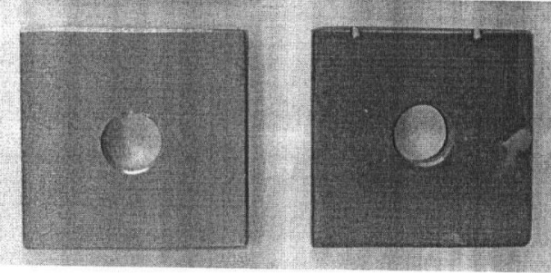
Рисунок 4 - Вид поверхности образцов из титанового сплава:
а) - без покрытия; б) - с покрытием
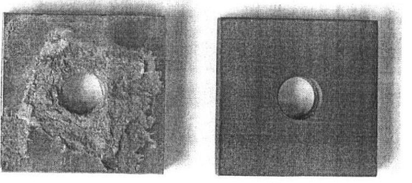
Рисунок 5 - Вид поверхности образцов из титанового сплава после испытаний на коррозию в растворе 20% раствора NaCl при температуре 250°С:
а) - без покрытия; б) - с покрытием.
В работе [9] рассмотрен способ получения керамического покрытия. В качестве исходных компонентов используют: диоксид циркония, оксид алюминия, оксид хрома, оксид никеля, никелевый сплав, алюминиевый сплав, порошок АТ -13. Первым этапом напыляют металлический подслой. Следующим этапом напыляют слой керамики порошками диоксида циркония, оксида алюминия, оксида хрома на поверхность, температуру поддерживают на уровне 150⁰С. Пятно, в которое напыляется поверхность разогревают до 1300⁰С. Полученное таким образом покрытие имеет высокую адгезию керамики.
Авторы работы [10] рассмотрели способ получения лакокрасочного материала для защиты металлов от коррозии. В качестве материалов используют электропроводящий вулканизующийся полиэтилен, электропроводящий полиэтилен и полиэтилен высокого давления электропроводящий. Для увеличения коррозионностойких свойств в состав вводят углеродные нано трубки в количестве от 10 до 80% объема исходного материала. Первым этапом нагревают пленкообразующие вещества. Затем вводятся углеродные нано трубки в качестве добавок. Следующим этапом все компоненты перемешиваются и наносятся подготовленную заранее поверхность. Процесс подготовки покрытия включает: обезжиривание и зачистку
В работе [11] рассмотрен способ нанесения коррозионностойкого углеродного покрытия на поверхность стали. Технология получения коррозионностойкого покрытия (рисунок ) включает:
В качестве исходного материала используется порошок графита. Перед тем, как наносить покрытие необходимо подготовить порошок. Этап подготовки состоит из двух операций. Первым делом порошок графита погружают в активатор и в течение 40 – 45 минут измельчают. На втором этапе добавляется гептан в том же количестве что и порошок графита. Затем полученный состав гептан – графит наносят на покрытие толщиной 10 мкм. Полученное покрытие необходимо просушить на воздухе до тех пор, пока гептан не испарится. На заключительном этапе покрытие обрабатывают лазерным излучением
ХАРАКТЕРИСТИКА ИСХОДНЫХ МАТЕРИАЛОВ
Порошок графита – ГК-1 или ГЭ, HORG или активированный уголь
ПОДГОТОВКА ПОРОШКА
1этап: порошок графита измельчают в активаторе АГО-2С в течении 40-45 минут.
2 этап: в порошок добавлялся гептан в соотношении по массе 1:1.
НАНЕСЕНИЕ ПОКРЫТИЯ
Полученная суспензия гептан-графит толщиной 10 мкм наносилась на поверхность стали 20 (0,24%) и подвергалась сушке на воздухе до испарения гептана
ОБРАБОТКА ЛАЗЕРНЫМ ИЗЛУЧЕНИЕМ
Ведут лазерным излучением с частотой генерации импульсов 20-100 кГц, мощностью 10 – 50 Вт, скоростью 800-900 м/с. В атмосфере инертного газа или в вакууме. Для обработки лазерным излучением был выбран лазер со временем импульса 10-8с
СТРУКТУРА И СВОЙСТВА
После обработки лазерным излучением поверхность становится светло-серой и имеет яркий зеркальный блеск, не тускнеющий со временем
Получение сплошной пленки со структурой графита
ОБЛАСТЬ ПРИМЕНЕНИЯ
Для коррозионной защиты
Рисунок 6– Технологическая схема получения коррозионностойкого покрытия [11]
Следует уделить внимание работе [12], в которой рассмотрен метод напыления декоративного углеродного покрытия. Перед напылением поверхность, на которую должно быть нанесеноуглеродное покрытие, должна быть соответствующим образом подготовлена. Там, где требуется глянцевое покрытие, поверхность будет относительногладкой, поскольку считается, что это облегчает формирование глянцевого покрытия. Некоторые поверхности уже будут гладкими, и обработка не требуется.В качестве предварительной обработки поверхность может быть отполирована. В качестве альтернативы поверхность может быть предварительно покрыта слоем или слоями полимерного материала, такого как термопластичная или термореактивная полимерная смола или другой материал, который может обеспечить относительно гладкуюповерхность. Примерами таких полимерных материалов являются эпоксидныеи акриловые смолы. Сочетание полировки и нанесения слоя также могут быть использованы.Подготовка поверхности может также включать, в зависимости от типа подложки, плазменное или кислотное травление. Поверхность должна быть пригодна для напыления, в случае необходимости для подготовки покрытия может быть использована любая техника, подходящая для поверхностного напыления.
После того, как поверхность была соответствующим образом подготовлена, углеродное покрытие наносится, подходящим методом. Первым способом покрытие формируют магнетронным напылением на постоянном токе с использованием углеродной мишени, и в частности, высокой чистоты, высокой плотности графитовой мишени. Распыляя, атмосфера может быть инертным газом, как аргон. Температура субстрата во время распыления может быть очень низка, как комнатная температура. Напряжение смещения постоянного тока может применяться или не применяться к подложке. Использование напряжения смещения обеспечивает улучшенную адгезию углеродного покрытия в некоторых случаях, хотя неравномерность покрытия может начать происходить по мере увеличения толщины покрытия. Считается,что это вызвано соответствующим увеличением удельного сопротивления покрытия. Такие эффекты обычно наблюдаются, когда толщина покрытия составляет около 0,5мкм.Толщина покрытия углерода может изменяться. Однако желательно, чтобы толщина углеродного покрытия находилась в диапазоне от 0,2мкм до 0,5мкм.Покрытия, которые тоньше, будут более прозрачными, а чернота покрытия будет меньше. Покрытия толщиной, более чем 0,5мкм можно использовать, но для декоративных польз, цена может бытьограничивающим фактором. Покрытия достаточно толстые, чтобы быть непрозрачными.Углеродные покрытиясчитаются химически инертными и, какправило, обладают хорошей устойчивостью к деградации от теплового и ультрафиолетового излучения, возникающего из наружных атмосферных условий и других подобных сред.Поверх углеродного покрытия может быть нанесен защитный слой .Защитное покрытиебудет более прозрачно. Тип материала, который не вредно влияет на слой углерода можно использовать.В качестве материала можно использовать полимерные смолы, которые, е являются термопластичными или термореактивными. В эту группу входят, например, полиуретаны, виниловые полимеры и сополимеры, сополимеры винилиденхлорида и винилацетата, сополимеры винилиденхлорида и акрилонитрида, сополимеры винилхлорида и винилацетата, поликарбонаты, полиамид полиэфиры.Соответствующий метод можно использовать для того чтобы нанести защитный слой.Такой метод включает:напыление, чистку, роликовое покрытие, окунание, спиновое покрытие, вакуумное осаждение, электролиз, электростатическое напыление.
Авторы работы [13] рассмотрели способ получения углеродного пористого покрытия. В качестве материала используют микрочастицы монооксида кремния (SiO, ~ 325 mesh), цетилтриметиламмоний бромид (CTAB), аммиак (NH3•H2O, 28%), резорцин, раствор формальдегида (37 мас.% в H2O), плавиковая кислота (48 мас.% в H2O) и этиловый спирт. Все химические вещества использовались в полученном виде без дальнейшей обработки. Приготовление смеси. 1,0 г микрочастиц монооксида кремния диспергируют в 240 мл воды, а затем смешивают с 8 мл водного раствора CTAB (10 мм) и 0,8 мл (NH3•H2O, Aldrich, 28%).Затем помешивают в течение 20 мин, 400 мг резорцина и 0,56 мл водного раствора формальдегида (37 мас.%) добавленный в смесь. Затем слой был преобразован в слой углерода при 950^{О}С в течение 5 ч при скорость нагрева 5ºC мин⁻¹.
Следует уделить внимание [14] работе, в которой рассмотрено получение углеродного покрытия. Пленка c низким содержанием кислорода, а также субстрат, аморфного углеродного покрытия. Покрытие наносится путем генерации газовой плазмы из углеводородного газа. Ионы в газовой плазме воздействуют на основание полимерного материала. Углеродная пленка образуется путем нанесения второго полимерного покрытия поверх аморфного углеродного покрытия. Был рассмотрен метод производства пленки, обладающей улучшенными свойствами . Данный метод формирует пленки имеющие гибкую и долговечную поверхность c адгезионным покрытием, что обеспечивает желаемую низкую кислород проницаемость. Способ формирования пленки содержит этапы обработки поверхности полимерного, генерацию газовой плазмы. Полученная таким образом пленка имеет превосходную низкую проницаемость кислорода и пара.
Выводы по главе:
Проведен анализ получения коррозионностойких покрытий: методом плазменного напыления; рассмотрен метод получения коррозионностойкого покрытия золотистого цвета на подложках, с помощью электролита; проведен анализ формирования коррозионностойкого покрытия с улучшенными свойствами. Наиболее перспективным является способ получения коррозионно-стойкого углеродного покрытия на поверхности стали.
Способ нанесения коррозионностойкого углеродного покрытия на поверхности стали отличается небольшим количеством проводимых операций, простотой их выполнения, не требующих больших усилий.
Одним из преимуществ выбранного способа является то, что полученная графитовая поверхность обладает высокими антикоррозионными свойствами. Также стоит отметить простоту выполнения необходимых операций. Небольшое количество затрат на исходные материалы.

2 Основные закономерности формирования углеродных покрытий
В работе [13] рассмотрена методика создания очень твердой аморфной углеродосодержащей поверхности. Методика получения очень твердой аморфной поверхности включает в себя пять этапов. На первом этапе выбранный образец помещают в вакуумную камеру и вакуумируют. На втором этапе выполняют бомбардировку поверхности материала-основы ускоренными ионами. Третий этап включает напыление на обработанную поверхность тонкого слоя материала с целью повышения адгезии последующих слоев. В дальнейшем создают импульс электрического разряд на графитовом катоде, обеспечивая возникновение импульса графитовой плазмы, который перемещается по поверхности катода. В процессе заключительной операцией углеродную плазму конденсируют в заданной точке на подложке изделия. Важным факторов является поддержание температуры в вакууме в пределах от -70⁰С до 177 ⁰С. В ходе приготовления изделия используют импульсный поток графитовой плазмы с энергией ионов в пределах 25-35 эВ и концентрацией 1012-1013 см-3. Направление сконцентрированного потока плазмы размещают под углом 15-450 к поверхности изделия. Эта методика позволяет предотвратить появление в полученном покрытии высоких внутренних напряжений, которые приводят к деформации основы и отслаиванию покрытия при достижении им определенной толщины.
Авторы работы [14] рассмотрели технологию получения поверхности с УНТ, которые содержат цинк, с антикоррозионными свойствами. Поверхность создана из лакокрасочного материала на основе пленкообразующего, в котором имеются УНТ, содержащие цинк состоит из одного слоя. В то время как многослойное покрытие включает в себя три слоя: грунтовочный, промежуточный и наружный. Толщина этих слоёв варьируется от 40 до 100 мкм, при этом вся толщина данного покрытия находится в пределах от 90 до 240 мкм. Наружный слой, выполненный из лакокрасочного материала, имеет в своём составе УНТ, которые не имеют в своём составе цинка. Грунтовочный слой, который выполняет функции по обеспечению защиты металлоконструкций состоит из лакокрасочного материала на основе пленкообразующего, содержащего УНТ, количество которых варьируется от 40 до 86%, в которых присутствует цинк. Оставшиеся два слоя содержат такое же количество УНТ что и первый слой. Объем УНТ, который составляет от 40 до 86% объема лакокрасочного материала, повышает устойчивость лакокрасочного материала, что особенно важно для создания поверхностного слоя.
Рисунок 7 - Примеры нанотрубок
Полученные характеристики позволяют замедлить процесс разрушение на десятки лет. При заполнении УНТ цинков возникают своеобразные цилиндрики, которые имеют неизменяемый размер. Это решение помогает повысить физико – химические свойства металлоконструкций, так как в случае разрушение наружного слоя и попадания на поверхность металла, возникает процесс образования пары цинк-железо. Стоит отметить, что покрытие начинает коррозировать только в том случае, если окисляется полностью цинк. Данный метод повышает электрическую безопасность сооружения.
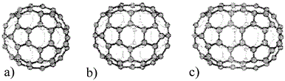
Рисунок 8 - Некоторые представители семейства фуллеренов: a) C₆₀ b) C₆₀ c) C₈₀
С целью повышения эффективности процесса предложена технология высокопродуктивного покрывания УНТ и пленок композита с помощью принтера [15] которая включает несколько операций. Первым пунктом необходимо создать раствор, в него входит непосредственно коллоидный раствор УНТ, поверхностно-активное вещество (ПАВ), и глицерин. Следующим этапом технологии проводят нанесение полученного на этапе подготовке состава в определенную область поверхности. Это осуществляется с помощью специальной установки. Покрывание жидких материалов полимера на поверхности производят внесением их в печатающую головку струйного принтера. Представленная технология отличается большой эффективностью процесса, низкой стоимостью. Для получения тонкого слоя композита сначала наносят углеродные нанотрубки, затем жидкие элементы полимера. Также можно проводить этот процесс с одновременным нанесением обоих компонентов. Происходит процесс отверждения при взаимодействии жидких элементов и микрокапель друг с другом, или под действием электромагнитного излучения. Вязкость элементов полимера соответствует микрогидравлической системе струйного принтера.
В работе [16] рассмотрен метод получения очень твердого легированного углеродного покрытия на кремнии в вакууме. Технология получения состоит из нескольких этапов. На первом этапе необходимо провести обезжиривание поверхности для дальнейшей работы с ней. Затем, размещают образец в вакуумную камеру, проводят вакуумирование камеры до создания давления не превышающее 1*10-4 Па. В последующем выполняют обработку материала. Затем с помощью импульса проводят распыление графитового катода. На заключительном этапе в камеру подводят газ - азот и проводят напыление легированного углеродного покрытие при тех же показателях импульсного вакуумно-дугового разряда. Выполняют изменение давления от 0,001 – 0,15 Па газом азота, тем самым регулируя показатель электропроводности полученной поверхности.
Следует уделить внимание и работе [17], в которой рассмотрен метод получения поверхностного слоя, содержащего УНТ, фуллерены или графены. По данной технологии покрывание поверхности может осуществляться с помощью механического перемешивания с металлом основы.
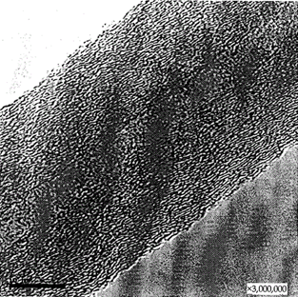
Рисунок 9 - Микрографию промежуточного продукта ультратонкого углеродного волокна
Вышеуказанный процесс может, происходит с помощью шаровой мельницы или экструдера. Покрытие оболочки на УНТ, фуллерены или графены можно производить химическим способом. Данный метод включает нанесение состава металлической соли и потом её восстанавливают. Также можно покрывать оксидом металла, который потом также восстанавливают. Для того повышения механических показателей, необходимо добиться образования композита, обеспечивая качественное соединение межу собой УНТ, фуллеренов или графенов за счет соблюдения условия, когда графен расположен на УНТ у ее осевого края.
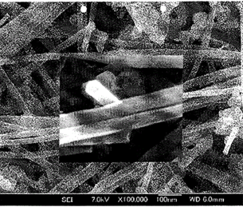
Рисунок 10 - Микрография ультратонкого углеродного волокна полученного с помощью сканирующей электронной микроскопии
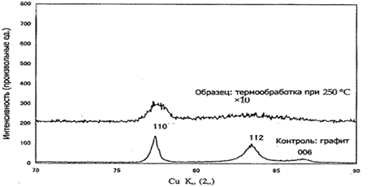
Рисунок 11 - Рентгенограмма ультратонкого углеродного волокна
Таким образом, достигается электро- и тепло проводимость в горизонтальном и вертикальном направлениях, а также заданная механическая прочность в горизонтальном и вертикальном направлениях
Авторы работы [18] рассмотрели получение материала анода для батарей. В качестве исходных компонентов используют пористый углеродный материал с добавкой кремния. Для получения качественного материала с высокими эксплуатационными свойствами проводят карбонизацию материала при температуре 1000⁰С. Затем выполняют обработку кислотой или щелочью.
В работе [19] рассмотрен метод образования защитного покрытия. Для получения такого покрытия используют водную суспензию борной кислоты, порошок боросиликатного стекла, карбид кремния. На первом этапе необходимо обработать покрытие водной суспензией борной кислоты. На втором этапе на подготовленную поверхность наносят смесь порошка боросиликатного стекла и связующего компонента. Связующим материалом в данном случае выступает смесь из нескольких компонентов: этил силикат, этиловый спирт и кремний органического лака. Полученное покрытие позволяет повысить защиту изделий ракетно – космической техники.
Следует уделить внимание работе [20] в которой рассмотрен метод образования покрытия с содержанием углеродных нано трубок. В качестве исходных материалов используют углеродные нано трубки диаметром 25нм. Углеродные нано трубки могут быть использованы как одно стенные, так и много стенные. На первом этапе получают графен. Следующим этапом нано трубки вводятся в покрытие путем механической или термической обработки. Механическая обработка осуществляется с помощью валика или путем распыления.
Авторы работы [21] рассмотрели способ нанесения покрытия на углеродные волокна и ткани. В качестве исходных компонентов используют порошковую смесь, которая содержит нихром, диоксид циркония, алюминий, никель алюминия и оксид натрия. С помощью установки воздушно – плазменного напыления осуществляют напыление порошка диоксида циркония.
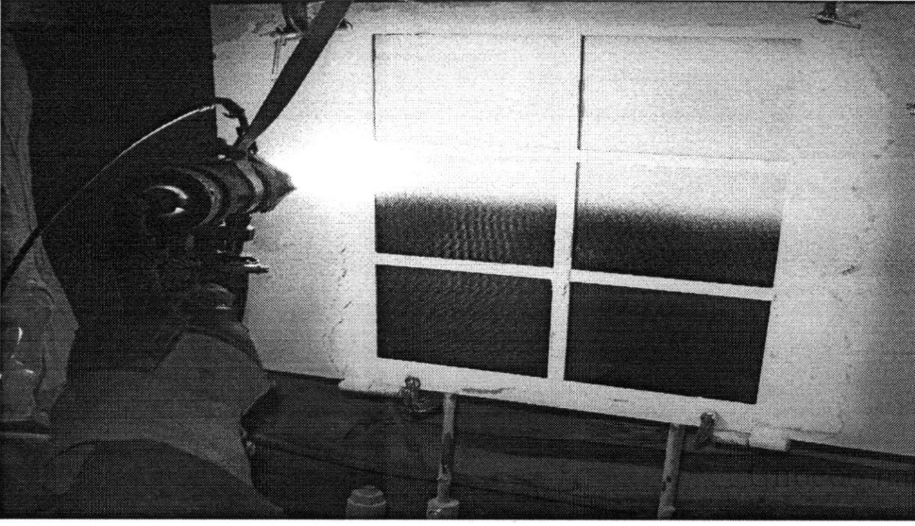
Рисунок 12 - Технологический процесс нанесения покрытия
Важно отметить, что операцию необходимо проводить в среде аргона. Затем наносили порошок нихрома и порошок никель алюминия. Толщина полученного покрытия составляла 250 нм. Образованное покрытие способно поглощать электромагнитные волны, используется при производстве углеродных волокон и тканей.

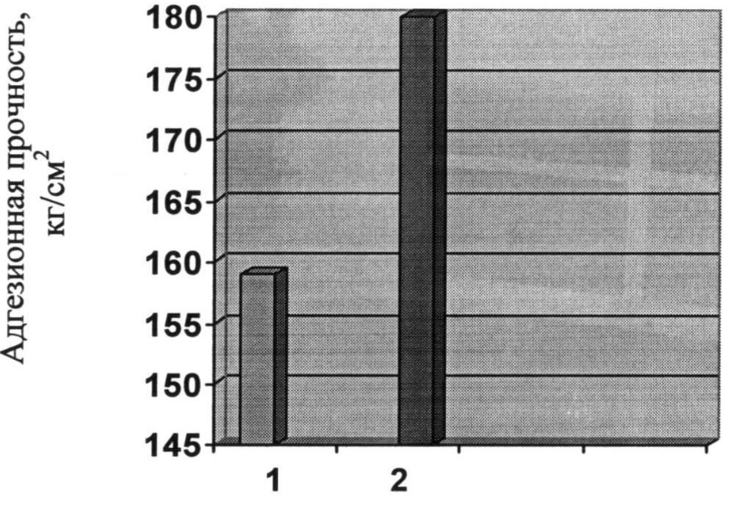
Рисунок 13 - Зависимость адгезионной прочности покрытия со сплавом основы
В работе [22] рассмотренаметодика образования углеродного материала с поверхностью из карбида. Для получения данного материала используют порошки различных металлов.
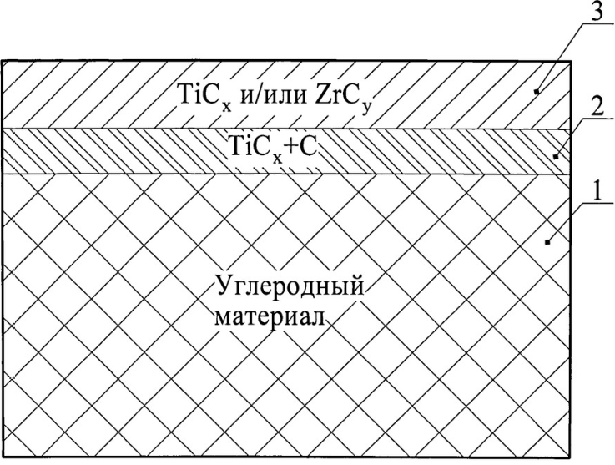
Рисунок 14 - Схема углеродного материала с промежуточным и покрывающим слоями
Также в качестве исходных материалов используют порошок циркония. Технология получения покрытия включает несколько операций. Сначала готовят смесь из вакуумного масла и порошка оксида титана. Важно отметить, что полученную смесь необходимо перемешивать в течение 3 –х часов. Затем образовавшуюся смесь наносят на покрытие с помощью кисти. Потом поверхность погружают в вакуумную печь. Необходимо откачать давление из печи до 26,6 кПа. Затем напускают ацетилен до давления 35кПа. Следующим этапом нагревают печь до 1200⁰С. Для образования поверхностного слоя на промежуточный слой наносят порошок титановой губки.
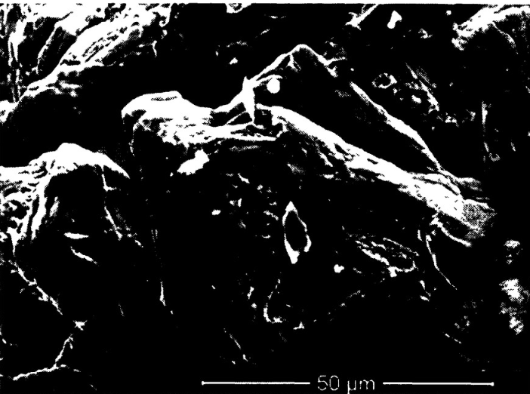
Рисунок 15 - Микрофотография поверхности углеродного образца
Авторы работы [23] рассмотрели способ получения углеродного материала. Этот способ используется в нано технологиях. На первом этапе поверхностный слой пластины обрабатывают с помощью электрического разряда. Затем к поверхности материала подводят тепло до 50 – 60⁰С. После этого наносят слой коллоидного раствора. Затем его испаряют потоком воздуха, разогретого до 50 – 60⁰С до тех пор, пока не образуется пленка толщиной 1 – 2 мкм. Процесс нанесения раствора повторяют несколько раз.
Для образования защитного покрытия оптических материалов [24] авторами рассмотрен способ формирования поверхности с помощью углеродных нано трубок. С целью повышения влагостойких характеристик, механической и лазерной прочности используется один слой углеродных нано трубок. Процесс нанесения заключается в осаждении на поверхность из гироскопического оптического материала.
В работе [25] рассмотрена методика образования материала из углеродных нано трубок. Способ получения включает несколько операций. На первом этапе смешивают чернила с углеродными нано трубками. После этого наносят чернила на поверхность для создания второстепенного покрытия. Процесс нанесения осуществляют с помощью экструзивного устройства. Следующим этапом проводят сушку образованного покрытия. Далее приготавливают раствор РdCI₂. Затем полученный раствор вводят на промежуточное покрытие. После этого готовят раствор для серебрения. Потом наносят образованный раствор на покрытие. На заключительном этапе наносят верхний слой на промежуточное покрытие.
Авторы работы [26] рассмотрели способ получения материала с углеродными нано волокнами. Этот способ используется в медицинских исследованиях. Полученный материал применяют для очистки от примесей. Покрытие выполнено из нано волокон, диаметр которых составляет 80 нм, нанесенный слой 1 мкм. Также в состав компонентов входит керамический материал. За счет внедрения в состав углеродных нано волокон, увеличиваются механические характеристики.
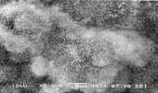
Рисунок 16 - Поверхность макропористого керамического материала с углеродным нановолокнистым покрытием
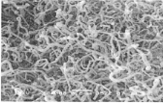
Рисунок 17 - Структура углеродных нановолокон для образцов, полученных нанесением вязкой дисперсии на пористую основу.
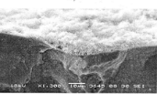
Рисунок 18 - Скол макропористого керамического материала с углеродным нановолокнистым покрытием
Следует уделить внимание работе [27] в которой рассмотрена методика формирования двухслойного углеродного покрытия. Технология получения покрытия включает несколько операций. Первым делом создают литий – металл – фосфатную матрицу. Затем проводят термическую обработку смеси. Следующим этапом проводят термическую обработку покрытия. После этого создают второй слой, состоящий из углевода или водорастворимого макромолекулярного соединения.
Для защиты металлов от коррозии авторы работы [28] рассмотрели способ получения покрытия из железа. Технология формирования состоит из нескольких операций. На первом этапе осуществляют магнетронное напыление на железо углеродного слоя. Затем образовавшийся слой подвергается бомбардировки однозарядными ионами азота. Магнетронное напыление углеродного слоя выполняют с использованием графитовых мишеней на постоянном токе. В результате получают коррозионную стойкость и твердость обрабатываемых данных.
В работе [29] рассмотрена технология получения графитовой фольги. В качестве исходных компонентов используют терм расширенный графит и армирующие нити. В качестве армирующих нитей можно использовать ПАН волокна, вискозу или Пек волокна. Технология получения включает несколько операций. На первом этапе дозировали количество графита. После этого графит перемещали в печь, температура которой была 900 – 1100⁰С. В печи происходило вспенивание графита. Следующим этапом смесь графита попадала в бункер. Затем на графит наносили слой углеродных нитей. Потом углеродные нити проходили через ванну с клеем и подсушивались лампами. Таким способом образовывали слой проклеенных углеродных нитей. На заключительном этапе наносили еще один слой углеродных волокон.
Таблица 1 – Получение графитовой армированной фольги
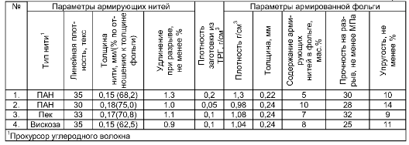

Авторы работы [30] рассмотрели способ нанесения углеродной пленки. Технология формирования включает несколько стадий. На первой стадии происходит осаждение пленки с помощью электрода. Электрод становится отрицательно смещенным по отношению к плазме, ускоряя тем самым ионы к электроду. Ионы попадают в движущийся субстрат в контакт с электродом, что приводит к отложению углеродной пленки на подложке. Следующим этапом осуществляют подачу питания на электрод. Приведенный в действие электрод создает из окружающей среды ионосодержащую плазму. Ионы ускоряются к электроду, создавая углеродную пленку. Ускорение ионов в направлении электрода возникает, потому что приведенный в действие электрод, становится отрицательно смешен, по отношению к плазме. Для создания покрытия используют аппарат для нанесения пленок с высоким содержанием углерода. Этот способ нанесения, при котором отслаивание сводится к минимуму или вовсе устраняется. Процесс нанесения покрытия, не требующий катодной трубки. Улучшена эффективность и сокращение отходов. Данный метод подходит для крупномасштабных операций или быстрой обработки многократных единиц.
Авторы работы [31] рассмотрели процесс нанесения углеродного покрытия. Углеродное покрытие было получено простым механическим смешиванием керамических частиц с винилхлоридом (ПВХ). Проводили нагревание от 600 до 1200°С в инертной атмосфере.
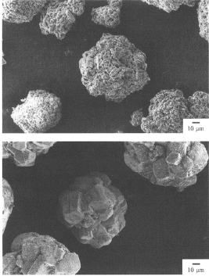
Рисунок 19 – Микрофотографии частиц оксида алюминия с углеродным покрытием[31]
На рисунке изображены покрытые углеродом черные частицы после нагрева с порошками ПВХ соответственно до 1000 ° С. Из этих микрофотографий было установлено, что не было никаких различий по внешнему виду, форме и размеру между частицами до и после нагрева порошками. За исключением того, что исходные частицы оксида алюминия были белого цвета, но они изменились. Как показано на рисунке 5, все частицы отделены даже после покрытия углерода, отсутствует свертывания частиц.
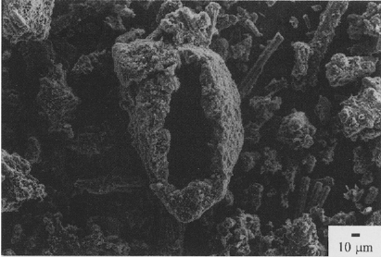
Рисунок 20 - Микрофотография углеродной оболочки после растворения МgO
Частицы MgO были помещены в 20% серную кислоту. Через 24 ч магнезия была полностью растворена, и были получены полые углеродные оболочки, как показано на рисунке 6. Остатки после магнезии полностью выгорели в потоке кислорода. Частицы CaO также могли быть покрыты углеродом. В атмосфере 80% влажности, 25⁰C в течение 48 ч. Результат показывает, что слой углерода образовавшихся на поверхности керамических частиц проницаемый, воздух и водяной пар легко проходят через него.
Авторы работы [32] рассмотрели способ нанесения алмазоподобного углеродного покрытия. Ионизированный пучок чистого метана или метана и водорода, имеющий кинетическую энергию ионов в диапазоне 500-1000 эВ, ударяется о подложку, чтобы нанести на нее алмазоподобное углеродное покрытие. Можно использовать различные субстраты, и различные подготовительные операции для улучшения качества покрытия. Соотношение метан-водород и рабочее давление ионизированного газа могут варьироваться, чтобы изменить характеристики покрытия. Данный способ формирует алмазоподобное углеродное покрытие методом ионно-лучевого осаждения. Алмазоподобные углеродные покрытия, которые обычно состоят из аморфного сочетания углерода и водорода, обеспечивают прочное, твердое и прозрачное защитное покрытие оптических и других поверхностей. При таком использовании важно, чтобы такие покрытия были однородными, не имели дефектов, таких как отверстия и трещины, и хорошо прилипали к поверхности. В настоящее время существует ряд общеизвестных методов, включая ионно-лучевое осаждение и плазменный разряд, для формирования покрытия. Большинство этих процессов избегают ионно-лучевого осаждения из-за трудностей формирования однородных слоев на больших площадях поверхности, а также из-за достаточно сложной аппаратуры, необходимой для получения алмазоподобных углеродных покрытий ионно-лучевым осаждением.
Данный метод обеспечивает способ формирования алмазоподобного углеродного покрытия на подложке, включающий стадии генерации углеродсодержащего ионизированного пучка, имеющего кинетическую энергию ионов в предпочтительном диапазоне от примерно 500 до 1500 ЭВ, и ударного воздействия ионизированного пучка на подложку. Стоит отметить, что углеродсодержащий ионизированный пучок включает углеводород, такой как метан или в сочетании с водородом. Также для формирования покрытия используется вакуумная камера, рабочее давление в вакуумной камере при формировании покрытия на подложке находится в диапазоне по существу от 10⁻⁵ до 10⁻⁴ торр. Полученное покрытие отличается высокой однородностью, высоким качеством, а также покрывает большую площадь подложки.
Выводы по главе:
В данной главе были рассмотрены особенности формирования углеродных покрытий. Были рассмотрены: особенности формирования сверхтвердого аморфного углеродного покрытия в вакууме, формирование антикоррозионного покрытия с углеродными нано трубками, формирование сверхтвердого углеродного покрытия, формирование теплозащитного покрытие на углеродных волокнах и ткани. Изученные методика различались по количеству операций, по сложности выполнения. Некоторые покрытия были предназначены для защиты от коррозии. Также были рассмотрены методики формирования покрытий для защиты от влаги.
Стоит отметить работу, в которой была рассмотрена методика формирования армированной графитовой фольги. Данный способ отличается небольшим количеством исходных материалов. В качестве компонентов используют терм расширенный графит и армирующие нити. Также хочется выделить, что процесс формирования не является трудоёмким, состоит из нескольких операций.

3 Особенности нанесения углеродных покрытий
3.1 Физические и химические методы
Углеродные пленки могут быть получены из твердого углерода или углеводородных газов, таких как метан, ацетилен и бензол, и, как правило, процессы образования протекают в вакуумной камере. В зависимости от источника углерода нанесение углеродных покрытий можно отнести к одной из двух следующих категорий.
Химическое газофазное осаждение (CVD –ChemicalVaporDeposition).Метод химического осаждения покрытий из газовой фазы,при котором подложкапомещается в камеру и при температуре 950 –1100 °С.Газы реагируют и наносят тонкий слой материала на поверхность подложки. Недостатки этого метода в том, что применяются очень дорогие химические реагенты (TiCl₄, NH₃) и нужно производить постоянный точный контроль реакций в рабочей камере[33]. Как правило, химическими методами получают углеродные покрытия в соединении с водородом.
Физические методы(PVD –PhysicalVaporDeposition).Процесс обозначает группу методов напыления в вакууме, при котором покрытие получается путём испарения атомов мишени и доставки их на подложку через газовую фазу[34].Физическими методами можно получать как алмаз подобные, так и аморфные пленки углерода. Физические методы по сравнению схимическими являются более безопасными, дешевыми и безотходными, поэтому далее более подробно будут рассмотрены PVDметоды получения тонкопленочных покрытий
Из физических (PVD) методов нанесения углеродных пленок можно выделить:
Лазерное испарение (абляция).Испарение мишени осуществляетсяпод действием лазерного луча при давлении10⁻⁵ –10⁻³Па. Длительность импульса лазера лежит в диапазонеот 1мкс до1фс. Углеродные покрытия, полученные данным методом, обладают хорошими характеристиками.Преимуществаметода: получение покрытий сложных соединений, высокая чистота покрытий (минимум примесей). Недостаткиметода: сложность реализации, неравномерность по толщине.
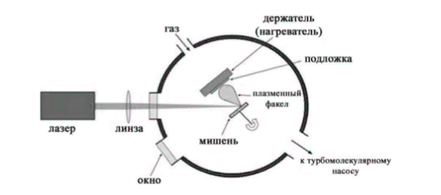
Рисунок 21 – Принцип импульсного лазерного осаждения материала[35]
Вакуумно-дуговое испарение. Процесс происходит в вакууме при давлении10⁻³ –10⁻²Па. Процесс можно реализовать как при постоянном токе, так и при импульсном с частотой 1-50 кГц. Данным методом получают углеродные пленки с лучшими свойствами по сравнению с другими методами. Твердость таких покрытий может достигать 70-80 Гпа. Преимуществаметода: высокая скорость осаждения,относительная простота технической реализации,эффективная ионная очистка изделий перед нанесением покрытий. Недостаткиметода: наличие в структуре покрытий микро капельной металлической фазы, относительно высокие температуры осаждения покрытий.

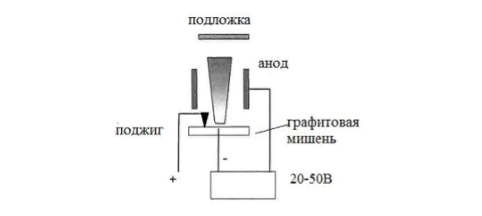
Рисунок 22 - Схема вакуумно-дугового осаждения материалов[36]
Магнетронное распыление. Магнетронные распылительные системы (МРС) относятся к системам распыления диодного типа, в которых материал распыляется за счет бомбардировки поверхности мишени ионами рабочего газа, образующимися в плазме аномально тлеющего разряда [37]. Процесс ионного распыления происходит при давлениях 0,05 –1 Па. В качестве рабочих газов используют Ar, N₂, O₂, CH₄.Основные виды покрытий: полный спектр металлических покрытий, керамические покрытия, нанокомпозиты, углеродные покрытия. Основными элементами МРС являются магнитная система, мишень-катод и анод. Запитывание системы производится от источника постоянного (DC) или импульсного (AC) тока с определенной частотой и коэффициентом заполнения импульса. Распыление поверхности мишени происходит между местами входа и выхода силовых линий магнитного поля. Из-за этого она имеет вид замкнутой дорожки, геометрию которой определяют формой полюсов магнитной системы.
При зажигании разряда, первый электрон попадает в магнитную ловушку, образованную скрещенными электрическим и магнитным полями. Электрон начинает двигаться по циклоиде, производя акты ионизации газа. Вследствиечего ионы рабочего газа бомбардируют поверхность мишени, осуществляя его распыление, а электроны, покинувшие катод, ускоряются перпендикулярно ему электрическим полем, попадают на анод и захватываются им. Причем, увеличивая плотность ионного тока, можно увеличить скорость распыления мишени, что напрямую связано с локализацией плазмы у распыляемой поверхности.
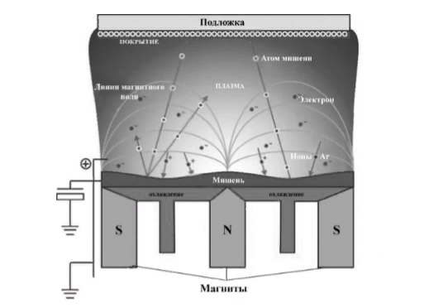
Рисунок 23 – Принцип магнетронного нанесения покрытий[38]
Преимуществами данного метода являются: плотная микро-(нано-) кристаллическая структура покрытий при полном отсутствии капельной фазы; возможность нанесения покрытий на термочувствительные материалы при низких температурах; достаточно высокая скорость осаждения. Недостатки: относительная сложность технической реализации метода при получении реактивных (или керамических) покрытий –проблема «исчезающего анода»; относительно высокая стоимость оборудования.
3.2 Послойное лазерное спекание углеродных покрытий
Авторы работы [39] рассмотрели методику лазерного послойного соединения. Данный способ используется для производства деталей в некоторых отраслях машиностроения. Используя такой метод, повышается качество изделия. Технология включает несколько операций. На первом этапе осуществляют подачу порошка. На втором этапе выполняют операцию по выравниванию слоя. После этого направляют луч лазера на покрытие нанесенного порошка и проводят спекание каждого слоя. Стоит отметить, что во всех слоях выполняют точечное спекание отдельных участков.
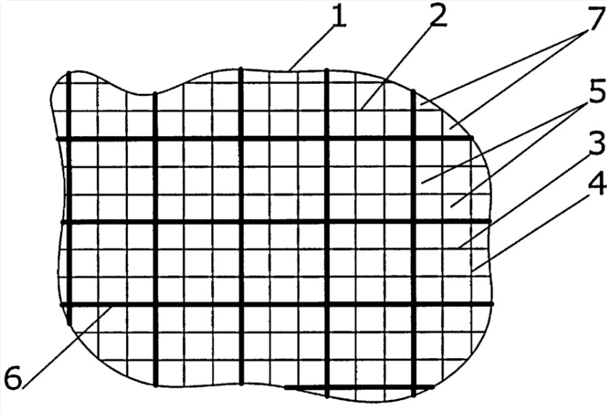
Рисунок 24 - Спекаемое сечение детали с сеткой и контуром
На площади, ограниченной линией контура 1, формируют сетку 2 посредством спекания порошка в виде поперечных 4 и продольных 3 линий, образующих квадратные ячейки 5, например, с размерами 5×5 мм на всей площади сечения детали. При этом размеры ячейки могут варьироваться в пределах 4-6 мм. Уменьшение размера менее 4 мм приводит к увеличению трудоемкости, а увеличение свыше 6 мм приводит к появлению коробления детали и снижению точности детали
На сетке 2 выделяют квадратные зоны 6, например, 15×15 мм (9 ячеек 5×5 мм) на всей площади сечения спекаемой детали с последующей числовой индексацией всех ячеек 5, зон 6 и участков 7, площадью менее 25 мм2 (Фиг.1).Выделение зон производят по заданной программе.
Следует уделить внимание работе [40], в которой рассмотрена методика лазерного послойного спекания деталей. На предварительном этапе спекают пробные треки слоя порошка, с помощью разнообразных вариантов технологических параметров: мощность излучения, скорость перемещения лазерного луча, скорость расфокусированного луча. Затем проводят фотосъемку полученных образцов с целью последующей обработки фотографий для выявления лучших показателей спекания. Обращают внимание на максимальную ширину. Затем выполняют спекание всех слоёв материала, используя оптимальные технологические параметры. Во всех слоях лазерным лучом с минимальным фокусным диаметром спекают линии контура с зазором между первой и последней точками замыкаемых траекторий лазерного луча, равным
Z=0,5×(H-B),
где Z – величина зазора между первой и последней точками замыкаемых траекторий; H – ширина спекаемого трека; B – перекрытие трека. Спекание площадей ячеек производят расфокусированным лазерным лучом с перекрытием треков, равным
B=(0,05-0,1)H
При подходе лазерного луча к контуру детали направление его движения выбирают с обеспечением угла между вектором траектории луча и вектором по касательной в точке пересечения с контуром детали в диапазоне π/4≤β≤π/2. Способ позволяет повысить производительность и качество получаемых изделий.
Для повышения износостойкости и коррозионной стойкости покрытий на основе Ni углеродные волокна армированы никелевым покрытием. Составные покрытия (CFs/Ni) были изготовлены на поверхности нержавеющей стали плакированием лазера (LC). Характеристики микроструктуры, микротвердость, износ и коррозионные характеристики композитных покрытий были проведены расследования. Результаты показывают, что можно эффективно улучшить сопротивления коррозии и износа покрытия. С увеличением скорости сканирования лазера, морфология в составных покрытиях улучшена.Когда скорость сканирования увеличивается до 8 мм/С, средняя микротвердость композиционного покрытия достигает 405 HV0.2, котораяв 1,3 раза выше чем основное покрытие. Кроме этого, плотность и интенсивность изнашивания композиционного покрытия составляет всего 7% Это объясняется хорошими свойствами и более тонкой микроструктурой[41]
Описан общий метод селективного осаждения наночастиц металлов как внутри, так и снаружи углеродных нанотрубок (УНТ). Метод основан на разнице энергий взаимодействия органических и водных растворов с поверхностью УНТ. Из-за их липофильного характера, органический растворитель лучше смачивает поверхность нанотрубок по сравнению с водой и проникает во внутренний объем. Точный контроль объема каждой фазы позволяет наполнить УНТ органической фазой и покрыть ее внешнюю поверхность водной. Следовательно, наночастицы металлов могут быть помещены с высокой селективностью как внутри, так и снаружи УНТ, просто выбрав, в каком растворителе растворяется предшественник металла. Исследования SEM, TEM и 3D-TEM показывают, что с помощью этого метода можно достичь селективности в локализации, близкой к 75%. Наночастицы однородно диспергированы и имеют узкое распределение по размерам, центрированное на 5 нм. Таким образом, можно украсить либо внутреннюю, либо внешнюю поверхность открытых УНТ, без необходимости различать диаметр отверстия и без какого-либо дальнейшего шага функционализации, чем обработка азотной кислотой[42]
Следует уделить внимание работе[43], в которой рассмотрено селективное лазерное спекание c вспомогательной обработкой порошка. Установка для получения поверхности методом спекания, содержит большое количество спеченных слоев. Прибор включает компьютер, которым контролируют лазер для того чтобы лазерная энергия на порошок образовала спеченную смесь. Компьютер определяет границы зон поперечного сечения части. Луч начинает работать для процесса спекания порошка . Порошок наносился несколькими слоями, после этого происходило спекание до формирования покрытия. Желательно, чтобы порошок осаждался в точечную область лазера и достигался высокой насыпной плотности при спекании. Данная методика состоит из энергетического луча, который адаптируется для получения трехмерной детали. Процедура спекания представляет собой аддитивный процесс, при котором порошок дозируют в целевую область, где лазер точечно спекает порошок для получения спеченного слоя. Покрытие представляет послойный процесс, в котором слои соединяются вместе до тех пор, пока не будет сформирована завершенная часть. Этот метод не ограничивается конкретным типом порошка, а адаптируется к материалам, включая, пластик, металл, полимер, керамические порошки или композитные материалы.
Система распределения порошка подаёт порошок в целевую область. Механизм управления лазера работает для тог, чтобы двинуть цель лазерного луча и модулирует лазер выборочно для того чтобы спекать слой порошка, распределенный в зону нанесения. Механизм управления работает выборочно, для того чтобы спекать порошок, размешанный внутри определенных границ до образования предварительного слоя. Механизм управления приводит лазер в действие выборочно, для того чтобы спекать второстепенные слои порошка. Границы всех слоев соответствуют областям поперечного сечения детали. Важно отметить, что рекомендуется использовать механизм управления, например, систему CAD / CAM для того, чтобы определить границы для каждого слоя. То есть, учитывая размеры и конфигурацию детали, компьютер определяет границы для всех слоев и управляет механизмом лазера в соответствии с заданными границами. Также можно использовать компьютер первоначально запрограммировав границы каждого слоя.
Система управления состоит из механизма направления лазерного луча, который направлен в определенную область. Также в состав управления входит механизм модуляции лазерного луча для спекания порошка в целевой области. В первом варианте действует направляющий механизм для перемещения лазерного луча в постоянном сканировании целевой области. С помощью механизма поворачивают луч время от времени так, чтобы порошок был спечен в заданных границ до формирования слоя. Во втором случае, можно направлять энергетический луч только внутри заданных границ для создания слоя таким образом, чтобы лазерный луч мог выйти непрерывно. Также существует вариант, в котором перемещают лазерный луч в целевой области с помощью двух зеркал, приводимых в движение счетчиками гальванометра. На первом тапе зеркало отражает лазерный луч на второе зеркало, которое отражает луч в целевой области. Смещая, движение первого зеркала своим гальванометром перемещают лазерный луч в одном направлении. То же самое происходит и с другим зеркалом, которое перемещает лазерный луч в целевую область во втором направлении. Важно отметить, чтобы зеркала были ориентированы относительно друг друга так, чтобы первое и второе направления были перпендикулярны друг другу. Такая компоновка допускает множество различных типов сканирующих лазерных лучей в целевой области, в том числе растровый сканирующий образец предпочтительного варианта.
Методика формирования детали состоит из нескольких стадий. Первая стадия нанесения первоначальной смеси порошка на поверхность мишени, сканирования цели направленным пучком энергии (предпочтительно лазером) по поверхности мишени и спекания первого слоя, первой порции порошка на поверхности мишени. Первый слой соответствует первой области поперечного сечения детали. Порошок спечен путем источника энергии, когда луч находится внутри границы, образуя первые слои. Вторая порция порошка осаждается на первый спеченный слой и область лазерного луча. Затем происходит сканирование над первым спеченным слоем. Второй слой порошковой части спекается путем направленного источника энергии, когда цель луча находится в пределах границ, определяющих второй слой. Спекание второго слоя также соединяет первый и второй слои в связную массу.
Еще в одном в варианте лазерный луч модулируется во время растрового сканирования так, чтобы порошок спекался, когда область луча была направлена в пределы определенного слоя. Стоит отметить, чтобы лазер управлялся компьютером. Компьютер может включать в себя систему CAD/CAM, где компьютеру задаются общие размеры и конфигурация изготавливаемой детали, а компьютер определяет границы каждой области поперечного сечения детали. Используя определенные границы, компьютер контролирует спекание каждого слоя, соответствующего областям поперечного сечения детали. В другом варианте компьютер просто программируется с границами каждой области поперечного сечения детали.
Кроме того, вариант осуществления образования покрытия включает устройство для изготовления детали, содержащее лучевое устройство для избирательного излучения направленного энергетического луча, структуру для обеспечения целевой области для изготовления детали. Также имеется устройство для осаждения порошка в целевую область и устройство управления для перемещения цели луча и модуляции луча для избирательного спекания в определенных границах слоя порошка, осажденного в целевой области. Контрольное устройство работает для избирательного спекания последовательных слоев порошка в пределах соответствующих определенных границ для получения детали, содержащей множество слоев, спеченных вместе. Порошок достигает высокой насыпной плотности во время спекания.
В еще одном варианте устройство для осаждения порошка содержит устройство для электростатической зарядки и выдачи порошка. Электромагнитное поле производится вблизи целевой области, где поле индуцирует высокую насыпную плотность порошка в определенной области во время спекания. Электромагнитное поле включает, но не ограничивается электростатическими и магнитостатическими полями.
В еще одном варианте образования покрытия установка для осаждения порошка содержит устройство для выдачи поляризуемого порошка. Электромагнитное поле произведено близко к площади мишени, где поле наводит высокую насыпную плотность силами поляризации в порошке в области мишени во время спекания.
В другом варианте формирования покрытия осаждающее устройство содержит механизм для выдачи порошка, причем порошок имеет первый электрический заряд, а целевая область - второй электрический заряд. Первый электрический заряд противоположен второму.
Авторы работы [44] рассмотрели метод модификации углеродных волокон и технологию селективного лазерного спекания углеродныхволокон.В данной работебыла изучена модификации поверхности и армирующего эффекта в композитах углеродного волокна.Также рассмотрено спекание и взаимосвязь между механическими свойствами и пористостью спеченных образцов. Метод селективного спеканияэто послойное спекание порошковых материалов
инфракрасным лазерным лучом. Основным преимуществом SLS(селективное лазерное спекание) является возможность более быстрого и экономичного изготовления сложных и малообъемных деталей по сравнению с традиционными методами. Много типов материалов, как металл, керамика и полимеры, можно использовать в SLSпроцессе. Среди этих материалов полимеры были первыми и остаются до сих порнаиболее широко используемые материалы в этой области.Процесс лазерного спекания вызвал высокую пористость и улучшенные механические свойства спеченных образцов.Обработка материала проходила при 400 °C (приблизительно температура лазерного спекания). Эта обработка сохранила часть модифицированного эффекта и уменьшила пористость композитов. По сравнению с немодифицированными спеченными образцами прочность на растяжение, модуль растяжения, прочность на изгиб и модуль изгиба были увеличены в разной степени.Углеродные волокна были обработаны 67% раствором HNO3 при различных температурахв разное время. Затем волокна тщательно промываютдистиллированной водой и высушивали в печи.Часть окисленных углеродных волокон подвергали термической обработке при температуре 400°С в течение 2 чпод защитой N₂ для селективного лазерного спекания.

4 Многокритериальная оптимизация содержания армирующих нитей в углеродном покрытии
Цель многокритериальной оптимизации определить содержание и тип армирующих нитей, обеспечивающих повышенный комплекс механических свойств(прочность на разрыв, упругость) при минимальном содержании армирующих нитей.
При многокритериальной оптимизации технологических параметров нанесения углеродных покрытий, обеспечивающих повышенные комплексы механических свойств(прочность на разрыв, упругость), перспективным является использование комплексного показателя качества. Количественной оценкой такого показателя может служить обобщенная функция желательности. Оптимизацию технологии производили, используя следующую шкалу «желательности»: D = 0,8…1,0 – превосходный, D = 0,79…0,65 – высокий, D = 0,65…0,6 – допустимый, D = 0,64 – 0,5 – достаточный, D менее 0,5 – недопустимый уровень качества.
Показатель D представляет собой среднее геометрическое желательностей
D₁₂₃ = (d₁d₂d₃) ^{1/3}
прочности на разрыв(d₁), упругости(d₂), содержанию армирующих нитей(d₃)
d₁ = exp – (exp – y₁); d₂ = exp – (exp – y₂);
d₃ = exp – (exp – y₃)
где y₁ , y₂, y₃ - безразмерные величины линейно связанные с пределом прочности, упругостью, а также содержанием армирующих нитей
Результаты расчёта комплексного показателя качества представлены в таблице 1 в порядке убывания.
Анализ полученных результатов экспериментальных исследований показал, что при оптимальных значениях технологических факторов обеспечивается высокий уровень качества(D = 0,66)
Таблица 2 – Многокритериальная оптимизация содержания армирующих нитей, обеспечивающего «высокий» уровень качества
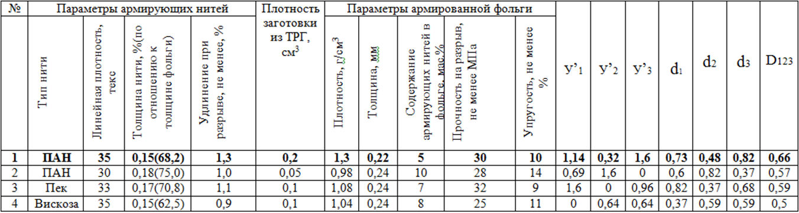

5. Технологическая часть
5.1 Анализ перспективной технологии нанесения углеродного покрытия
В работе[11] рассмотрена методика формирования коррозионностойкого углеродного покрытия на поверхность стали.
В качестве исходного компонента используют порошок графита ГК – 1. На перовом этапе порошок погружают в мельницу – активатор АГО-2с для измельчения. Процесс измельчения состоит из двух стадий. Сначала порошок измельчают в течение 40 минут. Затем в порошок добавлялся гептан в соотношении 1:1 и процесс размола составлял 10 минут. Потом полученная смесь гептан – графит наносилась на сталь толщиной 10 мкм. Следующим этапом поверхность подвергалась сушке на воздухе до тех пор, пока не испарится гептан. Стоит отметить, что в качестве исходных компонентов использовали графит марок ГК-1, ГЭ, НОRG, активированный уголь. Использование других порошков практически никак не влияло на свойства покрытия. После нанесения покрытия его необходимо обработать. Для этого используется лазерная высокоскоростная установка, состоящая из импульсного лазера мощностью 50 Вт и длиной волны 1,065 мкм и рабочей камерой. Первоначально камера откачивалась до давления 1Па, затем продувалась аргоном марки ОСЧ. Используя такой лазер, воздействие на поверхность является тепловым, так как длительность импульса мала, то обеспечиваются высокие скорости нагрева и охлаждения.
5.1.1 Антикоррозионное покрытие с углеродными нано трубками
Авторы работы рассмотрелиметод получения покрытия с углеродными нано трубками[14]. Технология получения включает несколько операций: очистка металла от ржавчины, обезжиривание, нанесение грунтовочного слоя, нанесение промежуточного слоя, нанесение слоя с углеродными нано трубками. Данный метод позволяет повысить стойкость к воздействию агрессивной среды и продлить срок службы покрытия.
Рассмотренный метод эффективен для антикоррозионной защиты металлических конструкций. Цена таких нано трубок по сравнению с углеродными волокнами типа ПАН очень высока. При проведении анализа данного покрытия учитывалась и вредность углеродных нано трубок.Проведенные исследования показали, что использование углеродных нанотрубки вызывает злокачественные опухоли, а также рак легких. Так как углеродные нанотрубки имеют небольшой вес и размеры, они без труда попадают в организм человека вместе с воздухом. Далее, они попадают в плевру и входят в грудную клетку, и со временем вызывают различные осложнения. Ученые провели эксперимент, и добавили в пищу мышей частички нанотрубок. Изделия малого диаметра практически не задерживались в организме, а вот более крупные — впивались в стенки желудка и вызывали различные заболевания. Учитывая все факторы, было решено отказаться от использования углеродных нано трубок в моей технологии.
ХАРАКТЕРИСТИКА ИСХОДНЫХ МАТЕРИАЛОВ
Углеродные нано трубки, заполненные цинком
СОСТАВ МАТЕРИАЛА
Содержание 40-86 % углеродных нано трубок, заполненных цинком
водная композиция для покрытия , содержащая 5-95 масс полимера типа ядро-оболочка и 95-5 % полиуретана
ТЕХНОЛОГИЧЕСКИЕ ОПЕРАЦИИ
Перед тем как наносить первый (грунтовочный) слой, проводятся очистка металла от ржавчины (если она присутствует) и обезжиривание. Эти операции следует производить в соответствии с СТП 001-95
На поверхность наносится грунтовочный слой толщиной 40 -100мкм
Наносится промежуточный слой толщиной 70-90 мкм
Наносится покрывной слой выполненный из лакокрасочного материала, содержащего углеродные нано трубки общей толщиной 90-240 мкм.
заполнение нано трубок основано на явлении капиллярного втягивания жидких веществ, в данном случае - расплавленных металлов
СТРУКТУРА И СВОЙСТВА
создание на поверхности покрытия равномерного электрического потенциала, равного потенциалу защищаемой металлической конструкции
ОБЛАСТЬ ПРИМЕНЕНИЯ
для антикоррозионной защиты металлических металлоконструкций, подвергающихся воздействию агрессивных сред.
позволяет повысить стойкость к воздействию агрессивной среды и продлить срок службы покрытия
обеспечивает повышенную прочность лакокрасочного материала
Рисунок 25 - технологическая схема получения антикоррозионного покрытия с углеродными нанотрубками, заполненными цинком.
5.1.2 Армированная графитовая фольга и способ ее получения
В работе [29] рассмотрена технология получения графитовой фольги. В качестве исходных компонентов используют терм расширенный графит и армирующие элементы. В качестве армирующих нитей можно использовать ПАН волокна, вискозу или Пек волокна. Технология получения включает несколько операций. На первом этапе дозировали количество графита. После этого графит перемещали в печь, температура которой была 900 – 11000С. В печи происходило вспенивание графита. Следующим этапом смесь графита попадала в бункер. Затем на графит наносили слой углеродных нитей. Потом углеродные нити проходили через ванну с клеем и подсушивались лампами. Таким способом образовывали слой проклеенных углеродных нитей. На заключительном этапе наносили еще один слой углеродных волокон.
5.1.3 Разработка технологической схемы нанесения углеродного покрытия.
В качестве исходного материала используют порошок графита ГК-1, углеродные волокна (ПАН волокно). Основным компонентом является графит, его содержание составляет 95%, углеродных волокон 5%. Толщина углеродных волокон 0,15 мм, плотность 1,3 г/см³. На перовом этапе порошок погружают в мельницу – активатор АГО-2с для измельчения. Процесс измельчения состоит из двух стадий. Сначала порошок измельчают в течение 40 минут. Затем в порошок добавлялся гептан в соотношении 1:1и углеродные волокна. После этого процесс размола повторяется. Потом полученная смесь наносилась на сталь толщиной 10 мкм. Следующим этапом поверхность подвергалась сушке на воздухе до тех пор, пока не испарится гептан. В итоге получали сплошную пленку со структурой графита. Сформированное покрытие обладает более высокой упругостью. Повысилась прочность на разрыв
Характеристика исходных материалов
Порошок графита ГК – 1 (графит карандашный), углеродные волокна (ПАН волокно)
Состав материала
Порошок графита ГК – 1, углеродные волокна 5%(толщина 0,22 мм; плотность 1,3 г/см³)
Технологические операции
1этап: порошок графита измельчают в активаторе АГО-2С в течении 40-45 минут.
2 этап: в порошок добавлялся гептан в соотношении по массе 1:1, а также в состав смеси добавляется 5% углеродных волокон
3 этап: полученная суспензия толщиной 10 мкм наносилась на поверхность и подвергалась сушке на воздухе до испарения гептана
4 этап: обработку ведут лазерным излучением с частотой генерации импульсов 20-100 кГц, мощностью 10 – 50 Вт, скоростью 800-900 м/с. В атмосфере инертного газа или в вакууме. Для обработки лазерным излучением был выбран лазер со временем импульса 10-8с
Структура и свойства
Получение сплошной пленки со структурой графита
Упругость 8-15%
Прочность на разрыв не менее 11 МПа
Область применения
Для коррозионной защиты
Рисунок 26– Технологическая схема нанесения углеродного покрытия
5.2 Подбор оборудования
Перед нанесением покрытия необходимо подготовить порошок графита. Порошок графита измельчают в мельнице – активаторе АГО – 2С.
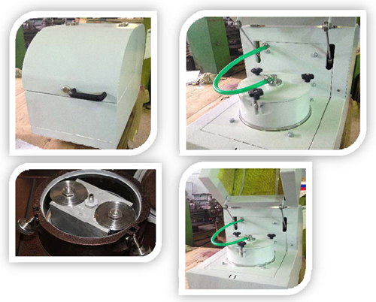
Рисунок 27 – Планетарная мельница АГО – 2С
Таблица 3 – Технические характеристики мельницы планетарной АГО – 2С
Режим работы | периодический
Допустимое время непрерывной работы | 30
Влажность материала для сухого помола, не более % | 4
Максимальный исходный размер кусков материала, мм | 3
Минимальный размер частиц измельченного материала, мкм | 0,1…1
Количество помольных барабанов, шт | 2
Мелющие тела/диаметр, мм | шары, 6…8мм
Масса шаровой загрузки одного барабана, кг | 0,15…0,2
Объем материала, загружаемого в барабан, см³ | 5…50
Частота вращения вала электродвигателя, об/мин⁻¹ | 1395
Частота вращения барабанов в переносном движении, об/мин⁻¹ | 1290, 1820, 2220
Центростремительное ускорение барабанов в переносном движении, м/с-2 | 300,600, 1000
Объем одного барабана. мл | 150
Ориентировочное время измельчения материала, мин | 1…5
Охлаждающая жидкость | вода
Давление охлаждающей воды, МПа | 0,3
Расход воды, л/мин | 2
Мощность электродвигателя, кВт | 2,2
Габариты, мм | 550х365х645
Масса, кг | 94

После нанесения графитового покрытия на поверхность стали 20 проводили коррозионно – электрохимические исследования с помощью потенциостата IPC Pro L.
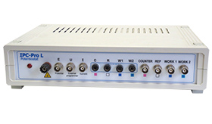
Рисунок 28 – Потенциостат IPCPro L.
Таблица 4 – Технические характеристики потенциостата IPC Pro L
Выходное напряжение | ±15В
Диапазон тока | 6  ±3мкА;±30мкА;±300мкА; ±3мА;±30мА; ±300мА
Диапазон регулируемых потенциалов | ±5В
Скорость развертки | от 0 до ±100В/с
Макс. скорость регистрации IET | 10мс/триаду
IR компенсация | Активная по разрыву цепи
Аналог. Выходы | есть
Внеш. Задатчик | есть
Дополнительные опции | Встроенная память до 8000 точек
Интерфейс | COM/USB
Питание | Адаптер 9..18В

Установка, используемая для высокоскоростной лазерной обработки, состояла из импульсного иттербиевого оптоволоконного лазера со средней мощностью 50 Вт с длиной волны 1,065 мкм и рабочей камеры с контролируемой атмосферой. Камера первоначально откачивалась форвакуумным насосом до давления 1 Па, а затем продувалась аргоном марки ОСЧ для защиты от окисления в процессе спекания.
Для обработки лазерным излучением был выбран лазер со временем импульса 10-8с, что на три порядка выше времени релаксации при передаче энергии кристаллической решетке от газа валентных электронов, поглощающих энергию лазерного излучения. Благодаря этому механизм лазерного воздействия на материал является тепловым, но длительность импульса достаточно мала, что обеспечивает высокие скорости нагрева и охлаждения (107 К/с) и высокий градиент температуры (108 К/м) в зоне обработки. Частота следования импульсов составляла 20-100 кГц, скорость сканирования луча лазера 100-1100 мм/с. Средняя мощность излучения 20-50 Вт. Мгновенное значение мощности излучения составляло 3-6 кВт. Луч фокусировался в пятно диаметром 20-50 мкм, поэтому мгновенная плотность мощности лазерного излучения составляла около 109 Вт/см²
ЗАКЛЮЧЕНИЕ
Проведен анализ способов нанесения углеродных покрытий. Изучены способы формирования защитного покрытия на поверхности металла, антикоррозионное покрытие с низким коэффициентом трения, получение коррозионностойких покрытий золотистого цвета на подложках, многослойное полимерное коррозионностойкое покрытие с улучшенными свойствами, формирование коррозионностойкого покрытия на изделиях из титановых сплавов, нанесение коррозионностойкого углеродного покрытия на поверхности стали
Изучены особенности формирования углеродных покрытий, сверхтвердого аморфного углеродного покрытия в вакууме, антикоррозионное покрытие с углеродными нано трубками, заполненные цинком, высокопроизводительное нанесение углеродных нано трубок и пленок композита, формирование сверхтвердого легированного углеродного покрытия на кремнии в вакууме, ультратонкие углеродные волокна с различными структурами, пористый углеродный материал, теплозащитное электропроводящее покрытие на углеродных волокнах и ткани, армированная графитовая фольга и способ ее получения.
Изучены особенности нанесения углеродных покрытий методом лазерного спекания. Рассмотрено химическое газофазное осаждение и физические методы нанесения.
Проведена многокритериальная оптимизация содержания углеродных волокон. Определено содержание и тип армирующих нитей, обеспечивающих повышенный комплекс механических свойств(прочность на разрыв, упругость) при минимальном содержании армирующих нитей.
Разработана перспективная технологическая схема нанесения углеродного покрытия, обеспечивающая решение задач безотказной эксплуатации техники и защиты ее от коррозии. Коррозионная активность окружающей среды и техногенное загрязнение к настоящему времени достигли такого уровня, что потери материалов из-за коррозии стали соизмеримы с объемами их выпуска, а затраты на защиту от нее машин и оборудования — с основными производственными затратами.
Предложенная перспективная технология обеспечивает нанесение защитных покрытий на металлические поверхности методом высокоэнергетического воздействия на поверхность обрабатываемого металла.
На основе многокритериальной оптимизации обеспечивающей повышенный комплекс механических свойств(прочность, упругость) при минимальном содержании армирующих нитей выбрана толщина (0,15) и тип нити (ПАН) , определено содержание армирующих нитей в количестве 5% мас.
Предложена усовершенствованная технология нанесения углеродного покрытия включающая: подготовку порошка, нанесение покрытия, обработку лазерным излучением. Предложенная технология отличается от известной введение в шихту армирующих нитей(ПАН) в количестве 5% мас.

СПИСОК ИСПОЛЬЗОВАННЫХ ИСТОЧНИКОВ
1. Пат. 2194086 Рос. Федерация: МПКC23C 14/06 (2000.01) / Лобанов А.В., Лобанов В.А., Семенченок А.И., Маранц Б.Д.; Патентообладатель(и): Уральский электрохимический комбинат. - № 2000125544; заявл. 11.10.2000; опубл. 10.12.2002 Бюл. № 34.
2. Пат. 2129624 Рос. Федерация: МПКC23C 22/73 (1995.01) / Гостенин В.А., Александров Б.Л.; Патентообладатель: Гостенин Владимир Александрович. - № 98101443 ; заявл. 04.02.1998; опубл. 27.04.1999
3. Пат.2439202С2 Рос. Федерация: МПКC23F 11/00 (2006.01) / Орлов Виктор Владимирович, Леонов Виктор Николаевич , Орлова Екатерина Андреевна; Патентообладатель(и): Орлов Виктор Владимирович, Леонов Виктор Николаевич , Орлова Екатерина Андреевна. – №2009143111; заявл. 24.11.2009; опубл. 27.05.2011 Бюл. № 15.
4. Пат. 2039127С1 Рос. Федерация: МПКC23C 14/35 (1995.01) / Егоров Андрей Вячеславович, Черных Алексей Валентинович.; Патентообладатель(и): Егоров Андрей Вячеславович, Черных Алексей Валентинович.; - № 5043862 заявл. 28.02.1992; опубл. 09.07.1995.
5. Пат. 2544706С2 Рос. Федерация: МПКC09D 5/08 (2006.01), C09D 183/04 (2006.01), C08K 3/10 (2006.01), C08K 5/098 (2006.01) / Стефан Жоан ,Хейес Джеффри.; Патентообладатель(и) Хай-ШирКорпорейшн. - № 2011141491; заявл. 20.04.2013; опубл. 20.03.2015 Бюл. № 8.
6. Пат. 2103423 Рос. Федерация: МПКC25D 3/56 (1995.01) / Москвичева Е.В., Фомичев В.Т., Савченко А.В.; Патентообладатель(и): Волгоградская государственная архитектур-но-строительная академия.- № 96114549; заявл. 22.07.1996; опубл. 27.01.1998.
7. Пат. 2194086 Рос. Федерация: МПКC23C 14/06 (2000.01) / Лобанов А.В., Лобанов В.А., Семенченок А.И., Маранц Б.Д.; Патентообладатель(и): Уральский электрохимический комбинат. - № 2000125544; заявл. 11.10.2000; опубл. 10.12.2002 Бюл. № 34.
8. Пат. 2451771 Рос. Федерация: МПКC23C 26/00 (2006.01) / Чудаков Евгений Васильевич (RU), Щербинин Владимир Федорович (RU), Кудрявцев Анатолий Сергеевич (RU), Леонов Валерий Петрович (RU), Малинкина Юлия Юрьевна (RU), Молчанова Нэлли Федоровна (RU) / Патентообладатель(и): Федеральное государственное унитарное предприятие. "центральный научно-исследовательский институт конструкционных материалов « Прометей » ФГУП ЦНИИ КМ «Прометей». - № 2010136185; заявл. 27.08.2010; опубл. 27.05.2012 Бюл. № 15.
9. Пат. 2021388 Рос. Федерация: МПКC23C 4/00 (1990.01) / Верстак А.А., Соболевский С.Б., Пащенко Н.В.; Патентообладатель(и): Научно-исследовательский институт порошковой металлургии с опытным производством. - № 4929092; заявл.18.04.1991; опубл. 15.10.1994.
10. Пат. 2318851 Рос. Федерация: МПКC09D 5/08 (2006.01), C09D 5/10 (2006.01), C09D 123/06 (2006.01), C09D 5/24 (2006.01) / Меркулов Сергей Семенович , Новиков Александр Борисович, Ройтман Борис Игоревич; Патентообладатель(и): Федеральное государственное унитарное предприятие "Центральный научно-исследовательский институт "Дельфин" . – № 2006109415; заявл. 27.09.2007; опубл. 10.03.2008 Бюл. № 7
11. Пат.2591826 Рос. Федерация: МПКC23C 26/00 (2006.01), C23C 8/46 (2006.01), B82Y 30/00 (2011.01) / Решетников Сергей Максимович, Гильмутдинов Фаат Залалутдинович, Писарева Татьяна Александровна, Харанжевский Евгений Викторович; Патентообладатель(и): Федеральное государственное бюджетное образовательное учреждение высшего профессионального образования "Удмуртский государственный университет" (ФГБОУ ВПО "УдГУ"). - № 2014137776; заявл. 17.09.2014, опубл. 10.04.2016 Бюл. № 10.
12. Пат. 4524106 Соединенные Штаты Америки B32B 9/00, James D. Flasck, Rochester, Mich; патентообладатель (и): Energy Conversion Devices, Inc., Troy, Mich.; опубл. 23.06.1983
12. Пат. 2418091 Рос. Федерация: МПКC22C 45/04 (2006.01), C22C 19/05 (2006.01) / Фармаковский Борис Владимирович , Васильев Алексей Филиппович, Геращенков Дмитрий Анатольевич , Быстров Руслан Юрьевич, Сомкова Екатерина Александровна; Патентообладатель(и): Федеральное государственное унитарное предприятие. "центральный научно-исследовательский институт конструкционных материалов « Прометей » ФГУП ЦНИИ КМ «Прометей», Министерство промышленности и торговли Российской Федерации (МИНПРОМТОРГ РОСИИ). - №2009142619; заявл. 18.11.2009; опубл. 10.05.2011 Бюл. № 13.
13. Пат.2240376С1 Рос. Федерация: МПКC23C 14/22 (2000.01) / Колпаков А.Я.,Инкин, В.Н.,Уханов С.И.; Патентообладатель(и):ООО "АЛЬБАТЭК" - №2003115309; заявл. 22.05.2003 ;опубл. 20.11.2004 Бюл.№15
14.Пат.2312874C1 Рос.Федерация: МПКC09D 5/08 (2006.01),C08K 3/04 (2006.01), C08K 7/04 (2006.01) / Меркулов Сергей Семенович, Новиков Александр Борисович, Ройтман Борис Игоревич; патентообладатель(и): Федеральное государственное унитарное предприятие "Центральный научно-исследовательский институт "Дельфин" - №2006109414 ;заявл.24.03.2006 ; опубл 20.12.2007 Бюл.№ 35
15.Пат.2342316С2 Рос.Федерация: МПКB82B 3/00 (2006.01),B32B 9/00 (2006.01) / Хартов Станислав Викторович, Бараш Сергей Владимирович, Неволин Владимир Кириллович; патентообладатель(и): Государственное образовательное учреждение высшего профессионального образования Московский государственный институт электронной техники (технический университет) - №: 2006139801 ;заявл.13.11.2006 ; опубл.27.12.2008 Бюл.№36
16.Пат.2342468С1 Рос.Федерация: МПКC23C 14/12 ,(2006.01)C23C 14/24, (2006.01)C23C 14/48 (2006.01)/ Галкина Марина Евгеньевна, Колпаков Александр Яковлевич, Сафронова Ольга Вениаминовна, Суджанская Ирина Васильевна; патентообладатель(и): Государственное образовательное учреждение высшего профессионального образования "Белгородский государственный университет" - № : 2007112606/02 ; заявл.04.04.2007; опубл. 27.12.2008 Бюл.№36
17.Пат.2346090С2 Рос.Федерация: МПКD01F 9/127 (2006.01), B82B 1/00 (2006.01) / ЭНДО Моринобу (JP), ЦУКАДА Такаюки (JP), МУНЕКАНЕ Фуминори (JP),ОСАТО Казухиро (JP) ; патентообладатель(и): МИЦУИ ЭНД КО., ЛТД (JP) – № : 2006138242/04 ; заявл. 27.05.2008 ; опубл. 10.02.2009 Бюл.№4
18.Пат.2417265С2 Рос.Федерация : МПКC21D 8/04 (2006.01), C21D 6/00 (2006.01),C22C 38/04 (2006.01),C23C 30/00 (2006.01) / СКОТТ Колин (FR), КЮГИ Филипп (FR), АЛЛЕЛИ Кристиан (FR) ; патентообладатель(и): АРСЕЛОРМИТТАЛЬ ФРАНС (FR),ТИССЕНКРУПП СТИЛ ЮРОП АГ (DE) - № 2009104474/02 ; заявл. 20.08.2010 ; опубл. 27.04.2011 Бюл.№12
19.Пат.2425800C2 Рос.Федерация : МПКC01B 31/08 (2006.01),B01J 20/20 (2006.01),A61L 15/00 (2006.01) / ТАБАТА Сейитиро (JP),ЯМАДА Синитиро (JP),КАННО Масаёси (JP), НОГУТИ Цутому (JP), ХОРИЕ Такеси (JP) ; патентообладатель(и): СОНИ КОРПОРЕЙШН - № 2008147726/05 ;заявл. 10.06.2010 ; опубл. 10.08.2011 Бюл.№22
20.Пат.2435670С1 Рос.Федерация МПКB32B 5/16 (2006.01) / Афанасьев Евгений Алексеевич (RU), Мерзлякова Ирина Владимировна (RU) ; патентообладатель(и): Открытое акционерное общество Научно-производственное объединение "Искра" - № 2010127669/05 ; заявл. 05.07.2010; опубл. 10.12.2011. Бюл.№34
21.Пат.2483021C2 Рос.Федерация МПКC01B 31/02 (2006.01), B82B 1/00 (2006.01), H01B 1/02 (2006.01) / ШМИДТ Хельге (DE), БУРЕШ Изабелль (DE), АДЛЕР Удо (DE), РОДЕ Дирк (DE), ПРИГГЕМЕЙЕР Соня (DE) ;патентообладатель(и): КМЕ ДЖЕРМАНИ АГ УНД КО. КГ (DE), ТАЙКО ЭЛЕКТРОНИКС АМП ГМБХ (DE), ВИЛАНД-ВЕРКЕ АКЦИЕНГЕЗЕЛЛЬШАФТ (DE) - № :2011120826/05 ; заявл. 27.11.2012 ; опубл. 27.05.2013 Бюл.№15
21.Пат.2511146C1 Рос.Федерация МПКC23C 4/10 (2006.01), C23C 28/02 (2006.01), D01F 11/10 (2006.01) / Панков Владимир Петрович (RU), Жидков Владимир Евдокимович (RU), Ковалев Вячеслав Данилович (RU), Коломыцев Петр Тимофеевич (RU), Панков Денис Владимирович (RU), Баженов Анатолий Вячеславович (RU), Соловьев Вячеслав Александрович (RU), Скребцова Юлия Викторовна (RU), Руднев Олег Леонидович (RU), Шаталов Анатолий Иванович (RU) ; патентообладатель(и): Общество с ограниченной ответственностью научно-производственное предприятие "Плазма" ООО НПП "Плазма" (RU) - № : 2013104305/02 ; заявл. 04.02.2013 ; опубл. 10.04.2014 Бюл.№10
22.Пат.2516405С2 Рос. Федерация МПКC04B 41/87 (2006.01), C04B 41/89 (2006.01) / Казаков Леонид Иванович (RU), Минков Олег Борисович (RU), Молев Геннадий Васильевич (RU), Пандаков Константин Михайлович (RU), Свиридов Андрей Васильевич (RU), Сухарев Артем Викторович (RU), Сухарев Виктор Александрович (RU) ; патентообладатель(и): Общество с ограниченной ответственностью НАУЧНО-ПРОИЗВОДСТВЕННАЯ ПРОЕКТНО-КОНСТРУКТОРСКАЯ ТЕХНОЛОГИЧЕСКАЯ ФИРМА "Вак ЭТО" (RU) - № 2012118731/03 ; заявл.10.05.2012 ; опубл. 20.11.2013 Бюл.№14
23.Пат.2677551С1 Рос.Федерация: МПКC23C 14/35 (2006.01)/ Перешивайлов Виталий Константинович, Щербакова Наталия Николаевна , Перевозникова Яна Валерьевна, Мальчиков Даниил Константинович, Сучилина Надежда Михайловна ;патентообладатель(и): Общество с ограниченной ответственностью "Накопители Энергии Супер Конденсаторы" (ООО "НЭСК") - № : 2017146537 ;заявл. 27.12.2017 ; опубл. 17.01.2019 Бюл.№2
24. Пат.2013118962С1 Рос.Федерация: МПКG02B 1/10(2006.01), B82B 1/00 (2006.01) / Каманина Наталья Владимировна, Кужаков Павел Викторович, Васильев Петр Яковлевич; патентообладатель(и): Открытое акционерное общество «Государственный оптический институт» им. С.И.Вавилова (ОАО «ТОИ им.С.И.Вавилова) - №: 2013118962; заявл. 23.04.2013; опубл. 27.10.2014 Бюл. № 30
25. Пат.2012142176С1 Рос. Федерация: МПКC09D 1/00 (2006.01) Веерасами Виджайен С. (US); патентообладатель (и) : Гардиан Индастриз Корп. (US) – № 2012142176; заявл. 14.01.2011; опубл.09.09.2011
26. Пат.2620437С1 Рос. Федерация: МПКB01D 69/00 (2006.01) / Кривошапкин Павел Васильевич, Кривошапкина Елена Федоровна, Мишаков Илья Владимирович, Ведягин Алексей Анатольевич; патентообладатель(и): Федеральное государственное бюджетное учреждение науки Институт химии Коми научного центра Уральского отделения Российской академии наук(RU) - №201611280; заявл. 04.04.2016.; опубл. 25.05.2017 – Бюл.№15
27.Пат. 2013141273A Рос.Федерация: МПКC01B 25/45(2015.04) / ЧАН Шэнши (CN), СЕ Ханьвэй (CN), ЛИНЬ Юанькай (CN); патентообладатель(и): ЭДВАНСД ЛИТИУМ ЭЛЕКТРОКЕМИСТРИ КО., ЭлТиДи (CN) - №2013141273 заявл.16.03.2012; опубл. 20.09.2012.
28. Пат. 2659537С1 Рос.Федерация: МПC23C 14/30 (2006.01), C23C 14/35 (2006.01), С23C 14/48 (2006.01)/ Картапова Татьяна Сергеевна ,Гильмутдинов Фаат Залалутдинович , Воробьев Василий Леонидович , Решетников Сергей Максимович , Борисова Елена Михайловна; патентообладатель(и): Картапова Татьяна Сергеевна ,Гильмутдинов Фаат Залалутдинович , Воробьев Василий Леонидович , Решетников Сергей Максимович , Борисова Елена Михайловна - №2017133469; заявл. 26.09.2017, опубл. 02.07.2018 Бюл. № 19
29. Пат. 2415108C2 Рос. Федерация: МПКC04B 35/536(2011.03), C04B 35/83(2011.03) / Авдеев Виктор Васильевич, Свиридов Александр Афанасьевич, Кепман Алексей Валерьевич, Сорокина Наталья Евгеньевна, Савченко Денис Витальевич, Селезнев Анатолий Николаевич, Годунов Игорь Андреевич, Ионов Сергей Геннадьевич , Козлов Александр Викторович; патентообладатель(и): Закрытое акционерное общество "УНИХИМТЕК", (ЗАО "УНИХИМТЕК") - №2009114961 заявл. 2009.04.22; опубл. 2011.03.27
30. Пат. 5888594 СоединенныеШтатыАмерики: МПК: B05D3/06; C23C 16/26, C23C 16/50 / Moses M. David, Woodbury; Donald J. McClure, Shoreview; Stephen P. Maki, North St. Paul, all of Minn; патентообладатель (и) : Minnesota Mining and Manufacturing Company, St. Paul, Minn. – №744227; заявл. 5.11.1996; опубл. 30.03.1999
31. Michio Inagaki, Hiroyuki Miura and Hidetaka Konno, Faculty of Engineering, Hokkaido University, Kita-ku, Sapporo 060, Japan; Received 18 April 1997; accepted 26 September 1997; A New Simple Process for Carbon Coating of Ceramic Particles using Poly(Vinyl Chloride)
32. Пат. 5192523 Соединенные Штаты Америки: МПК C01B31/04 /Richard L. Wu, Xenia; Peter P, Pronko, Kettering, both of Ohio; патентообладатель (и): Universal Energy System Inc.. - № 707319; заявл.28.05.1991; опубл. 09.03.1993
33.Hauert R.A Review of Modified DLC Coatings for Biological Applications//Diamond and Related Materials. –2003. –Vol.12. –P.583-589
34. In-vitro Blood Compatibility of a-C: H: Si and a-C: H Thin Films/ T.I.T. Okpalugo, A.A. Ogwu, P.D. Maguire, J.A.D. McLaughlin, D.G. Hirst //Diamond and Related Materials. –2004. –Vol.13. –P.1088-1092
35. KalinM. Review of Boundary Lubrication Mechanisms of DLC Coatings Used in Mechanical Applications / M. Kalin, I. Velkavrh, J. Vižintin, L. Ožbolt // J. Meccanica. –2008. –Vol.43, No6. –P. 623-637.
36.RobertsonJ. Diamond-like Amorphous Carbon//Materials Science and Engineering R Reports: A Review Journal. –2002. –Vol.37. –P. 129-281.
37.The Cutting Performance of Diamond and DLC-coated Cutting Tools / M. Dai, K .Zhou, Z. Yuan, Q. Ding, Z. Fu //Diamond and Related Materials. –2000. –Vol.9. –P.1753-1757.
38.DLC Coatings -Diamond-like Carbon // Richter Precision Inc. –URL: http://www.richterprecision.com/dlc-coatings.html, free access. Dateofapplication: 12.05.2016.
39. Пат. 2386517C1 Рос. Федерация: МПК: B22F 3/105 (2006.01) / Сироткин Олег Сергеевич, Рыцев Сергей Борисович, Тимофеев Анатолий Иванович, Филиппов Евгений Иванович; патентообладатель(и): Российская Федерация, от имени которой выступает государственный заказчик - Министерство промышленности и торговли Российской Федерации (Минпромторг России), Открытое акционерное общество Национальный институт авиационных технологий (ОАО НИАТ) – №: 2008132432; заявл. 07.08.2008; опубл. 20.04.2010 Бюл. № 11
40. Пат. 2450891C1 Рос. Федерация: МПКB22F 3/105 (2006.01), B23K 26/00 (2006.01) / Рыцев Сергей Борисович, Филиппов Евгений Иванович, Тимофеев Анатолий Иванович, Левин Аркадий Мордухович; патентообладатель(и): Российская Федерация, от имени которой выступает Министерство промышленности и торговли Российской Федерации (Минпромторг России)- № 2010141499; заявл. 16.12.2010; опубл. 20.05.2012 Бюл. № 14
41. Enhanced corrosion and wear resistance properties of carbon fiber reinforced Ni-based composite coating by laser cladding; Jianbo Leia, Chuan Shia, Shengfeng Zhou, ZhenjieGua, Lai-Chang Zhangb; Surface & Coatings Technology 334 (2018)
42. Пат. 7455824B2 Соединенные Штаты Америки: МПК B32B 9/00 (2006.01)/ Kazuyuki Nakanishi, Seto (JP);Tadashi Oshima, Aichi-gun (JP); Hideo Hasegawa, Nagoya (JP); Hiroyuki Mori, Nisshin (JP); Takashi Iseki, Nisshin (JP); Hideo Tachikawa, Nisshin (JP); Munehisa Matsui, Toyota (JP); патентообладатель(и): Kabushiki Kaisha Toyota Chuo Kenkyusho, Aichi-gun (JP) – № US 2005/0142361; заявл. 12.03.2004, опубл. 30.06.2005
43. Пат. 4938816 СоединенныеШтатыАмерики: МПК B27N3/00, B32B 31/00, B23K9/00, B29C 67/00 / Joseph J. Beaman; Carl R. Deckard, both of Austin, Tex.; патентообладатель(и): Board of Regents, The University of Texas System, Austin, Tex. - № 02093667/1986; заявл. 05.09.1989; опубл.03.07.1990
44. Пат.6617546B2 Соединенные Штаты Америки: МПК B23K 26/00 / Karsten Manetsberger, Ulm (DE), JialinShen, Blaustein (DE), Juergen Steinberger, Groebenzell (DE) / патентообладатель(и): DaimlerChrysler AG, Stuttgart – № 219/121.85; заявл. 20.02.2002; опубл.09.09.2003

